蓝桥杯EDA客观题

目录

一、PCB类知识点和题目分析
1.电阻
2.电容
3.封装类
4.单位转换类
5.电路板结构类
6.PCB绘制规则
7.立创软件
8.PCB硬件
线性电源和开关电源
二、数电知识点和题目分析
1.门电路
2.逻辑代数
3.组合逻辑电路
4.触发器
5.时序逻辑电路
6.其他
三、模电知识点和题目分析
1.运算放大器
2.二极管和三极管
3.戴维南定理和叠加定理
4.滤波器
5.输入输出电阻
6.其他

一、PCB类知识点和题目分析

1.电阻
关于电阻基础知识可看：一篇了解电阻的使用-CSDN博客
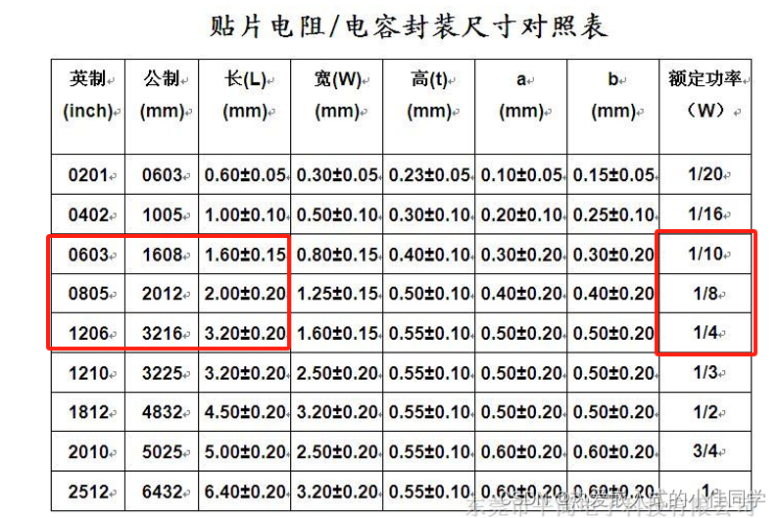
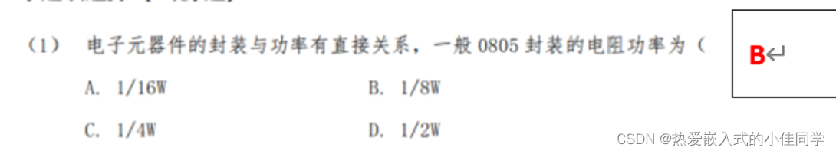
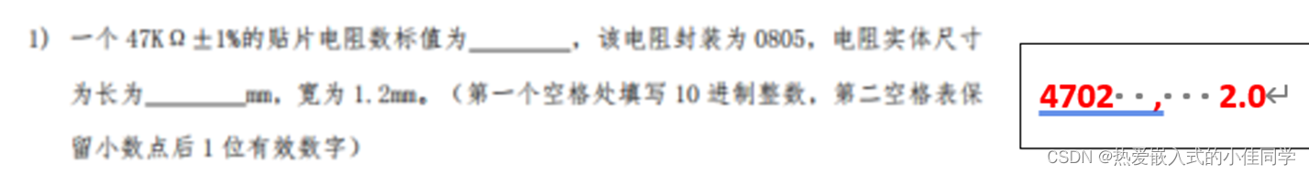
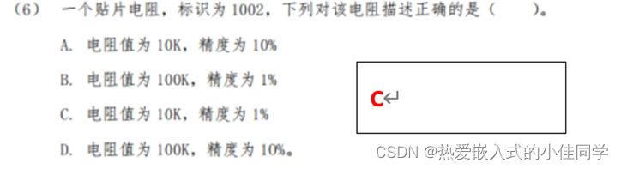
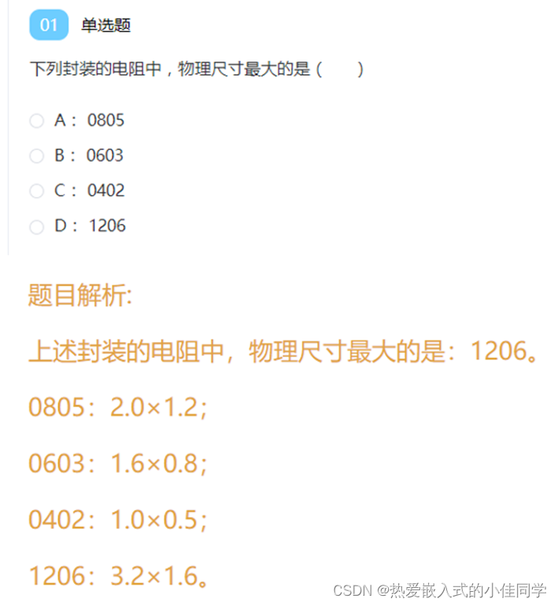
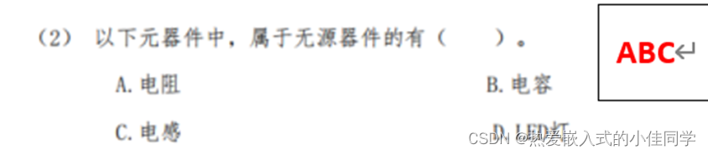
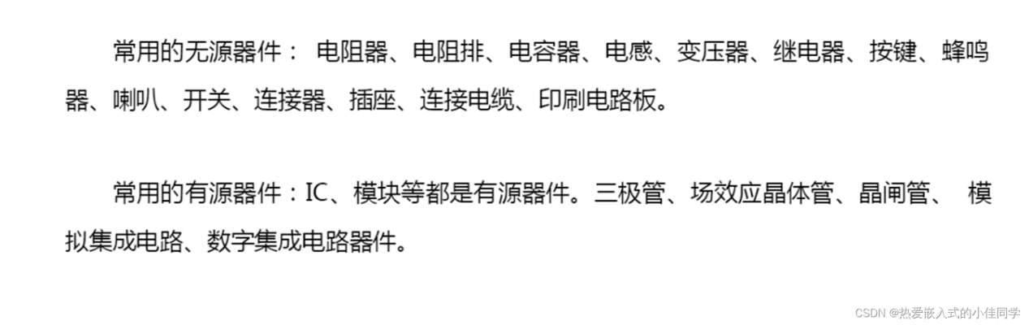
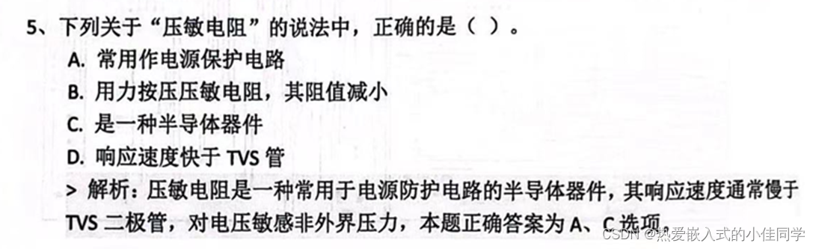
压敏电阻器主要用于限制有害的大气过电压和操作过电压，能有效地保护系统或设备：

1)在电力工业中，常使用压敏材料制成避雷器阀片。用氧化锌压敏材料制成高压绝缘子，既有绝缘作用，又能实现瞬态过电压保护。

2)在电子电路中，具有过电压保护、防雷、抑制浪涌电流、吸收尖峰脉冲、限幅、高压灭弧、消噪、保护半导体器件等作用。

TVS是一种二极管形式的高效能保护器件。当TVS二极管的两极受到反向瞬态高能量冲击时，它能以10的负12次方秒量级的速度，将其两极间的高阻抗变为低阻抗，吸收高达数千瓦的浪涌功率，使两极间的电压箝位于一个预定值，有效地保护电子线路中的精密元器件，免受各种浪涌脉冲的损坏。
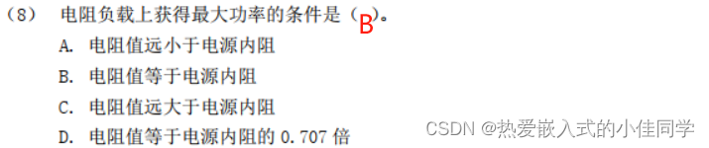
2.电容
关于电容基础知识可看：一篇了解电容的使用-CSDN博客

电容是一种被设计用来存储电荷并在电路中存储和释放电能的被动元件。它在电子电路中起着多种重要的作用，包括但不限于以下几个方面：

电荷存储：电容器的主要作用是存储电荷。当电容器接通电源时，正极吸引电子，负极排斥电子，导致电荷在电容器的两极之间积聚。这样的电荷存储在电场中，形成电容器的电压。

能量存储：电容器可以将电能以电场的形式存储在其电场中。这种能量存储在电容器的电场中，可以在需要时释放，例如在电路中提供瞬态电源或储能装置。

滤波：在电源电路中，电容器经常被用作滤波器，用于去除电源中的噪声、波动或干扰。通过将电容器连接到电源线路上的适当位置，它可以平滑电源电压并降低电源中的纹波。

耦合和解耦：电容器可以用作电路中信号的耦合和解耦器。在放大电路中，它可以将信号从一个电路传输到另一个电路，同时阻止直流电的流动。在数字电路中，它可以帮助隔离输入和输出信号。

时间延迟：电容器的充放电时间常数决定了电容器对信号的响应速度。在一些应用中，可以利用电容器的时间延迟特性来实现信号的延迟或时间滤波。

在电子电路中，耦合和解耦是两种常见的概念，它们描述了信号在不同电路之间传输和分离的过程。

耦合：

信号耦合：当一个电路的信号传输到另一个电路时，它们之间可能会存在一种相互影响的关系，这种相互影响被称为信号耦合。信号耦合可以是有意的，例如用于将信号传输到放大器或传感器等电路中，也可以是无意的，例如由于电路布局或电磁干扰而产生的耦合。
耦合方式：信号耦合可以通过电容耦合、电感耦合、直接耦合等方式实现。其中，电容耦合和电感耦合是最常见的方式。电容耦合通过电容器将信号传输到另一个电路中，而电感耦合则通过电感将信号传输到另一个电路中。
解耦：

解耦器件：在某些情况下，我们希望将两个电路之间的耦合降到最低，以减少对彼此的影响。为此，我们使用解耦器件来隔离两个电路，使它们在电气上更加独立。解耦器件通常是电容或电感等被动元件，它们可以阻止直流电和低频信号的传输，但允许高频信号通过。
解耦的作用：解耦的目的是降低电路之间的相互影响，防止信号的串扰和干扰。特别是在高频电路中，解耦非常重要，因为高频信号容易受到布线、电源等因素的影响，解耦可以帮助确保电路的稳定性和性能。
总的来说，耦合描述了信号在电路之间的传输和相互影响，而解耦则是为了降低这种影响，使电路更加独立和稳定。

电容串并联：
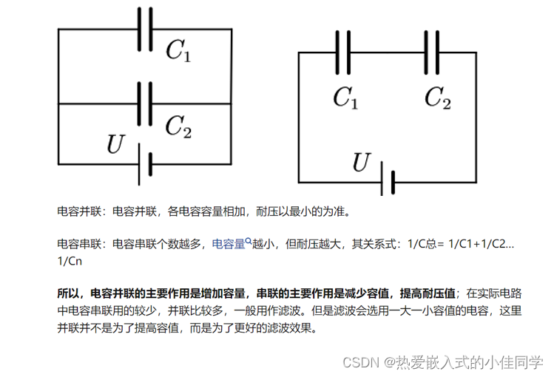
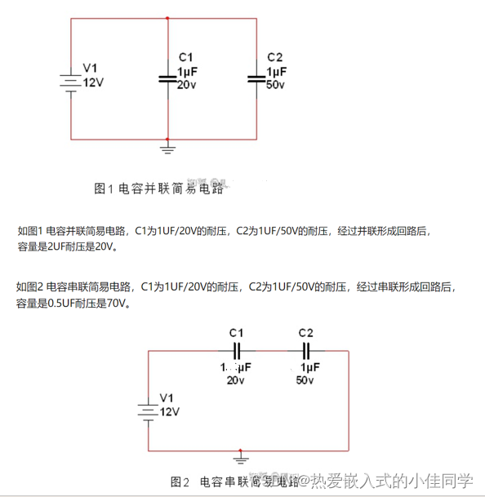
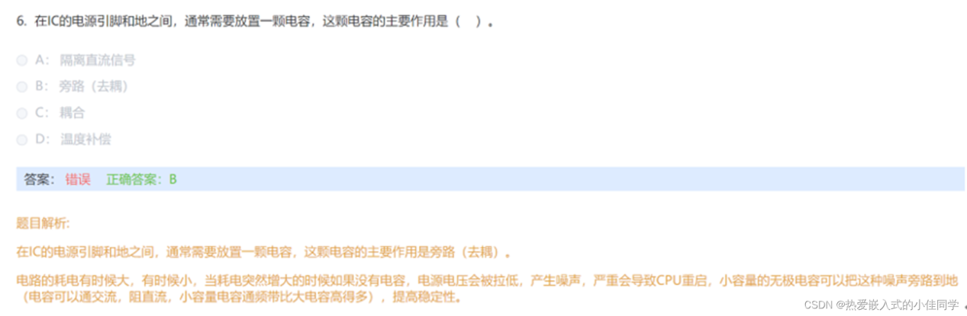
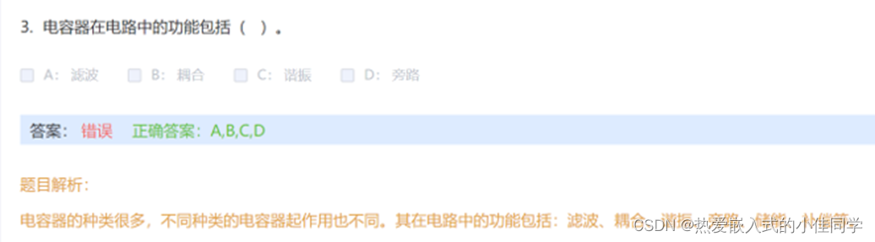
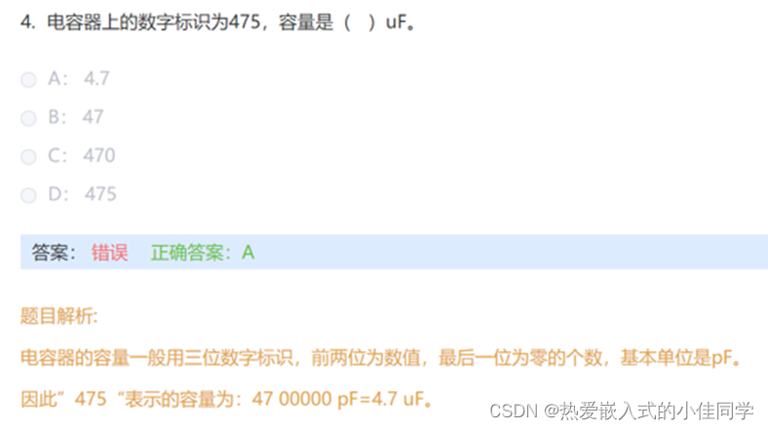
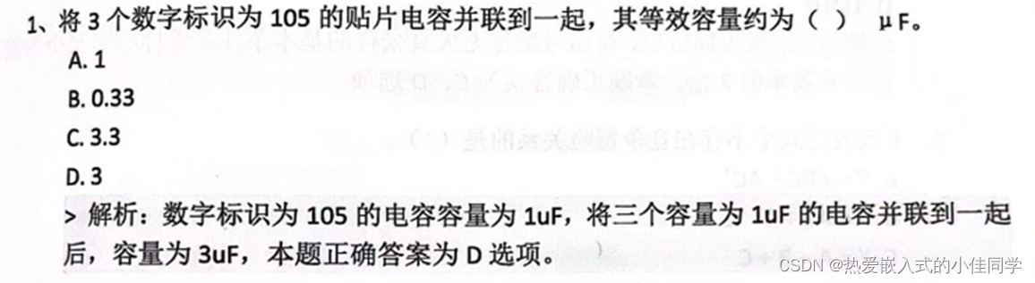
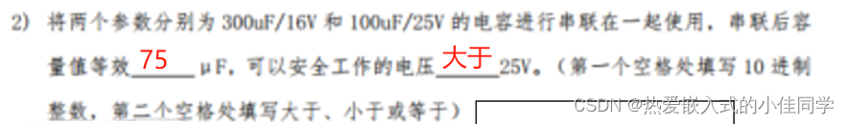
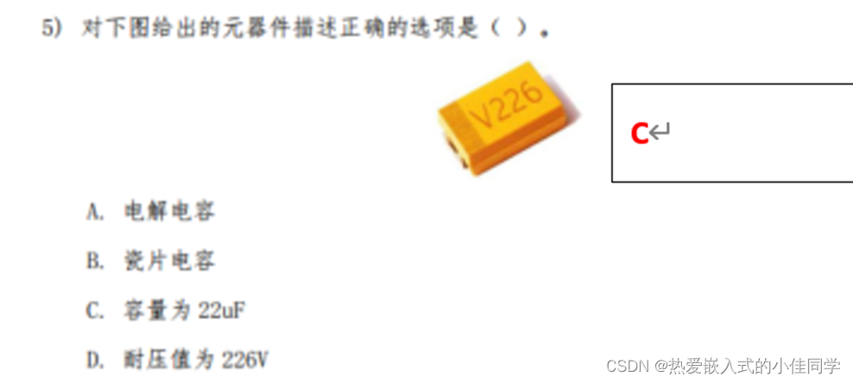
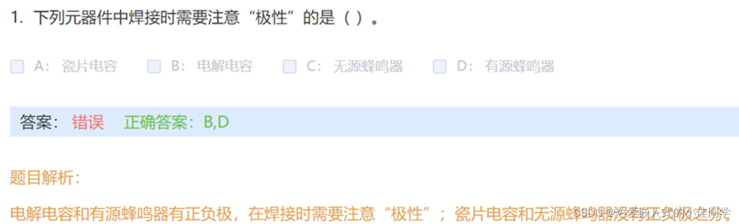
钽电容是铝电解电容，有正负极
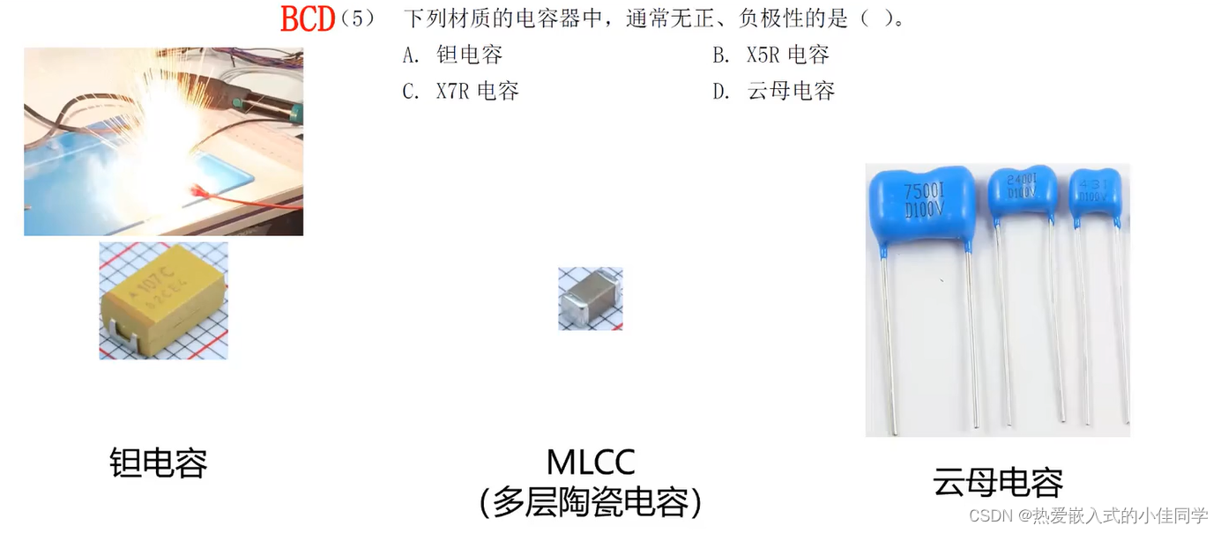
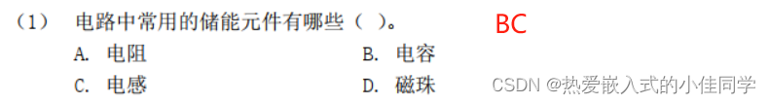
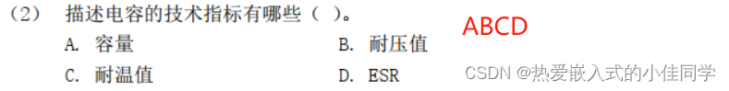

3.封装类
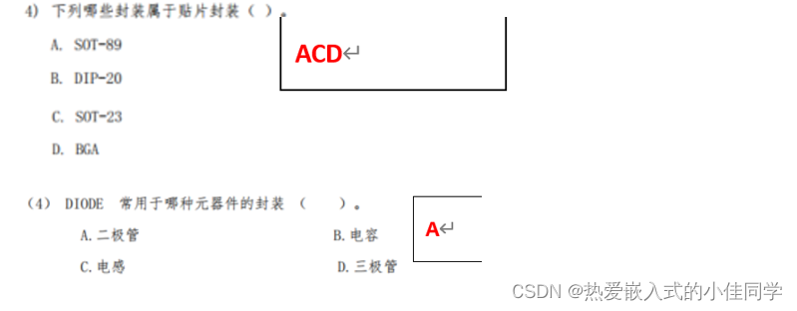
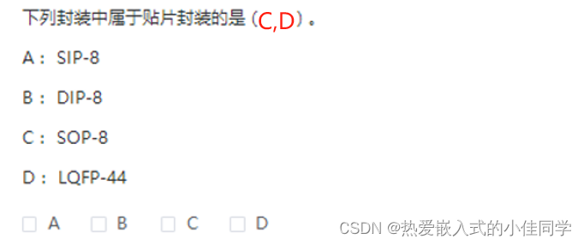
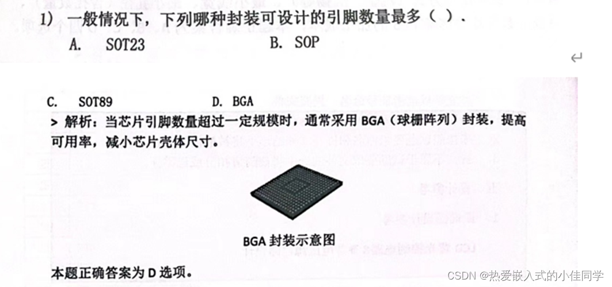
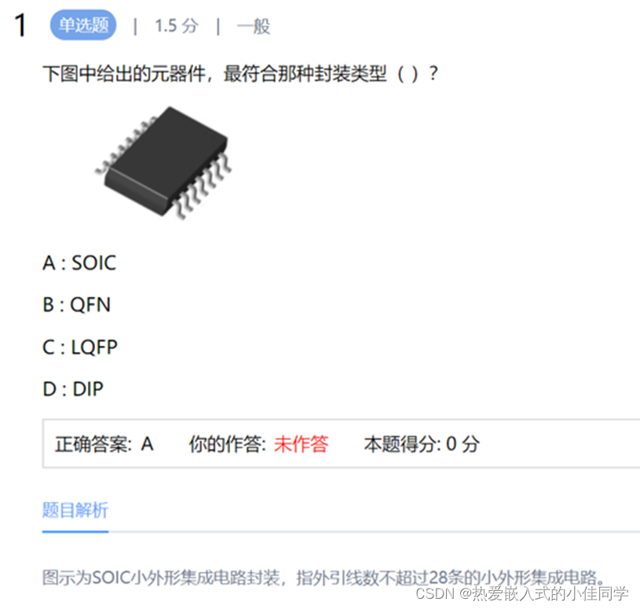

4.单位转换类
英寸 inch，毫英寸 mil
1inch = 1000mil，100mil = 2.54mm
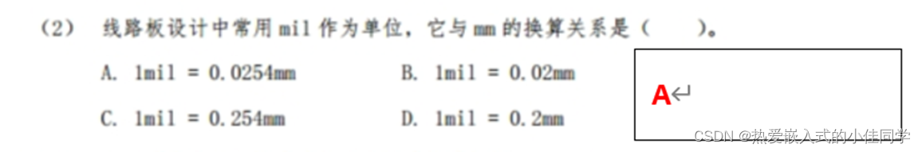
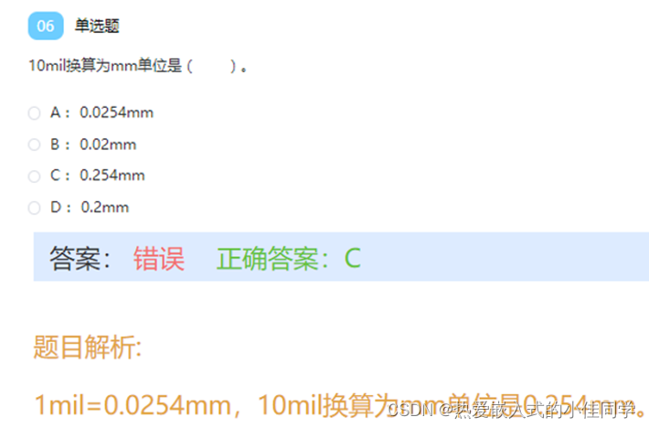

5.电路板结构类
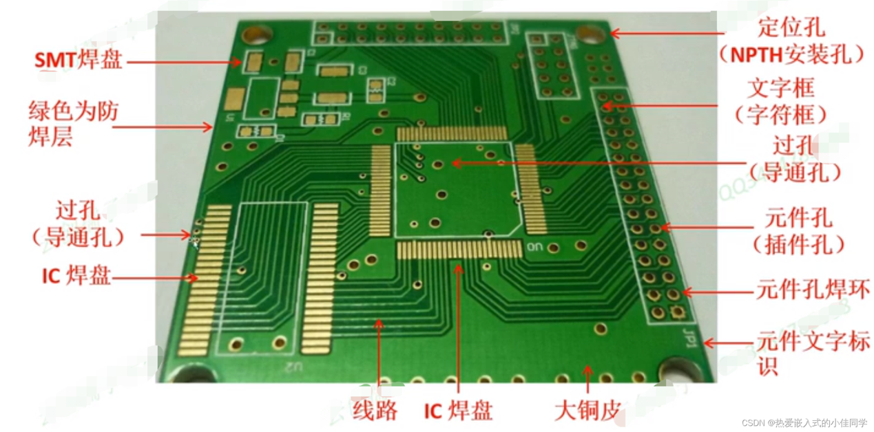
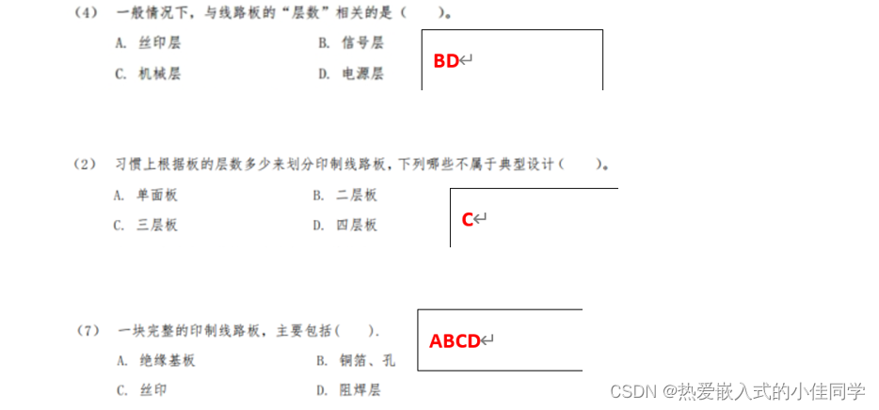
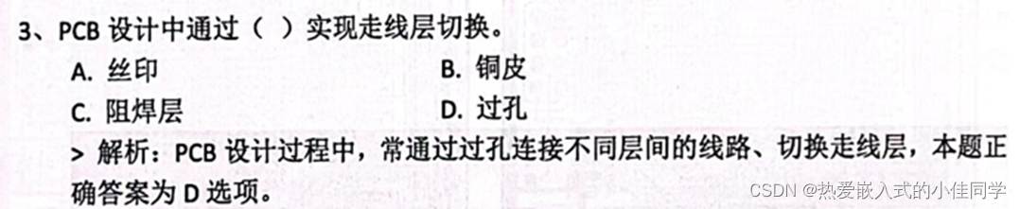
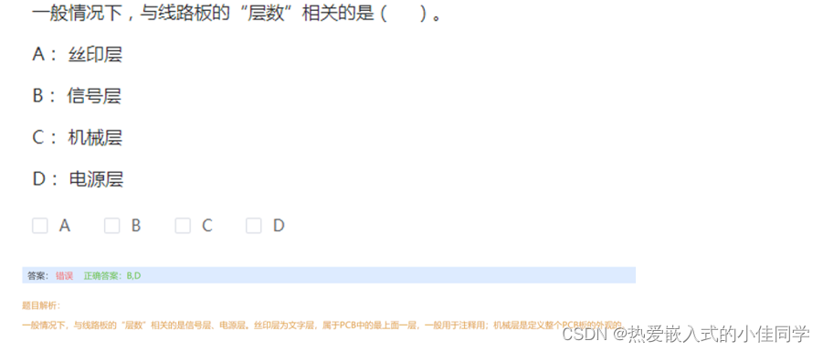
6.PCB绘制规则
在PCB（Printed Circuit Board，印刷电路板）设计中，高速信号和敏感信号需要特别注意。这些信号可能会受到信号完整性、串扰、EMI（Electromagnetic Interference，电磁干扰）等问题的影响。以下是在PCB设计中常见的高速信号和敏感信号：

高速信号：

高速差分信号：例如PCI Express、USB、HDMI等。
高速时钟信号：例如处理器时钟、DDR存储器接口等。
高速数据总线：例如Ethernet、SATA、DisplayPort等。
敏感信号：

模拟信号：例如传感器输出、音频信号等。
低电平信号：例如传感器信号、电池电量检测等。
控制信号：例如复位信号、电源管理信号等。
在PCB设计中，针对不同类型的高速信号和敏感信号，需要根据具体的应用场景和要求采取相应的措施来保证系统的性能和可靠性。

在高频板中，串扰是不可避免的。我们只能减少它，让串扰对PCB板的影响降到最低。

以下是一些常见的降低串扰的方法:

1.线间保持足够的安全距离，3W原则，走线间保持3倍线宽(W)的距离。3W原则可将串扰现象降低70%。对一些敏感信号间距可以拉大到10W。
2.中间层设置完整的GND平面，GND能吸收一部分电场和磁场噪声，使这些噪声不能顺利扩散到敏感信号上。
3.使用GND走线隔离，GND走线隔离，能有效减低容性耦合和感性耦合效应。
4.减少高速信号的过孔，过孔会影响高速信号的阻抗，从而降低信号完整性，因此串扰会增加，对于高速信号要尽量减少过孔数。
5.高速信号走线与敏感信号走线尽量避免平行走线。
3W原则

在PCB设计中为了减少线间串扰，应保证线间距足够大，当线中心间距不少于3倍线宽时，则可保持大部分电场不互相干扰，这就是3W规则。如下图所示，并不是板上所有的布线都要强制符合3W原则，一般像时钟线，差分线，视频、音频信号线，复位信号线及其他系统关键电路需要遵循3W原则。
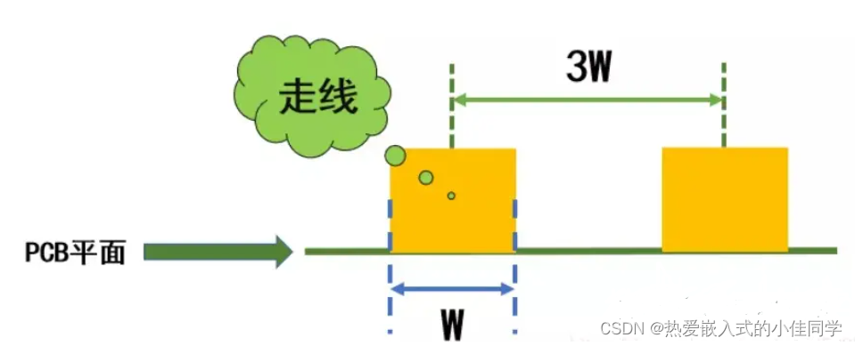
对于满足3W原则的信号，信号间的串扰可以减少70%，而满足10W可以使信号间的串扰减少近98%。3W原则一般是在50欧姆特征阻抗传输线条件下成立。
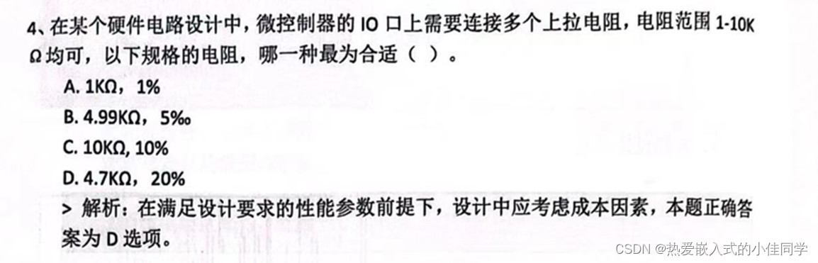
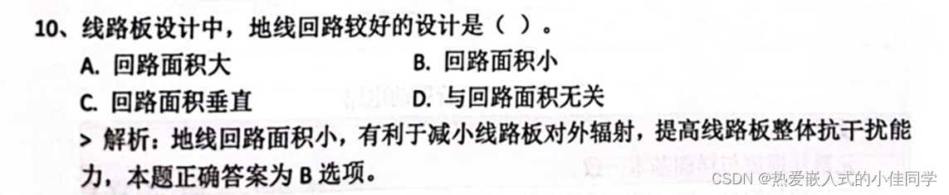
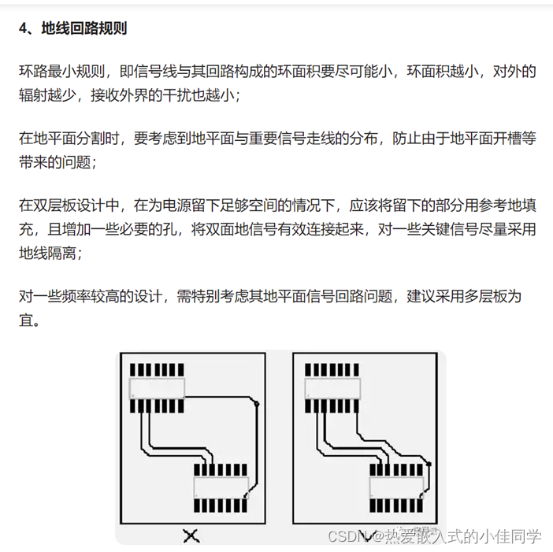
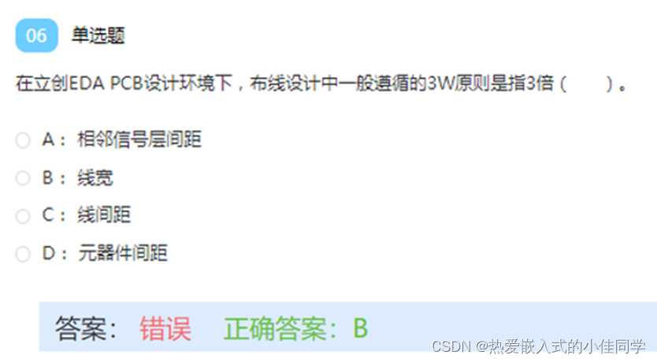
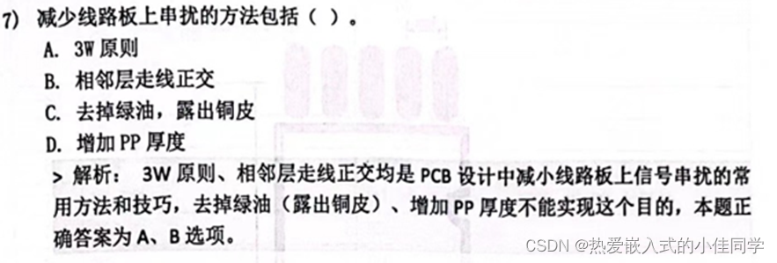
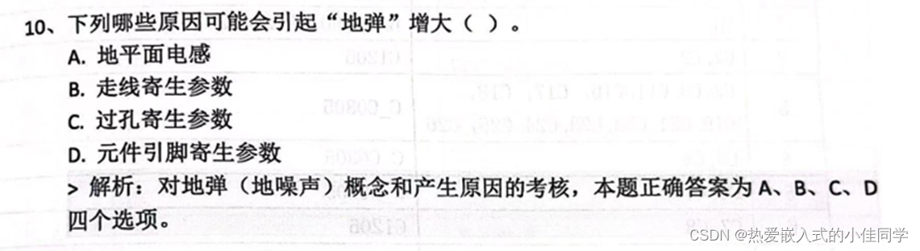
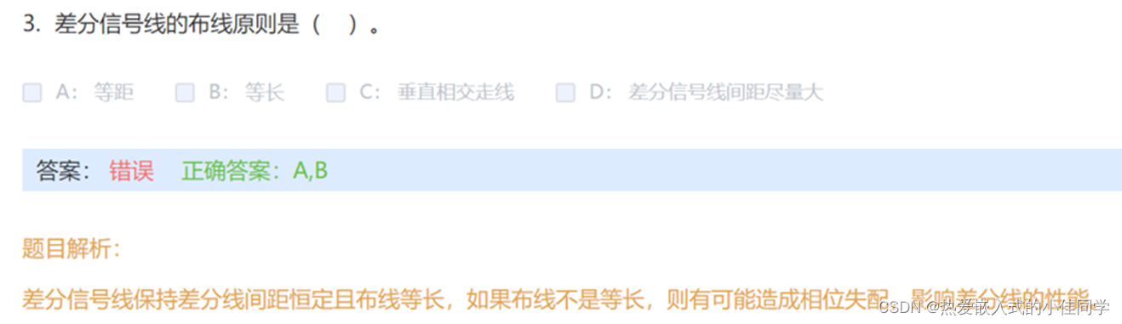
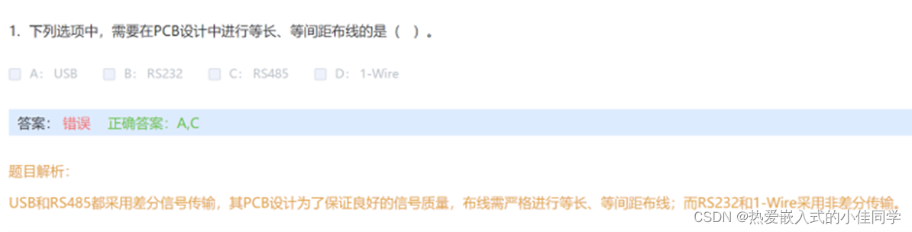
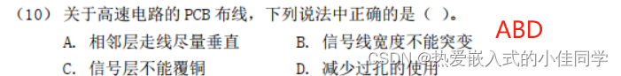
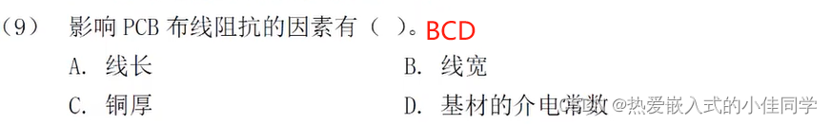

7.立创软件
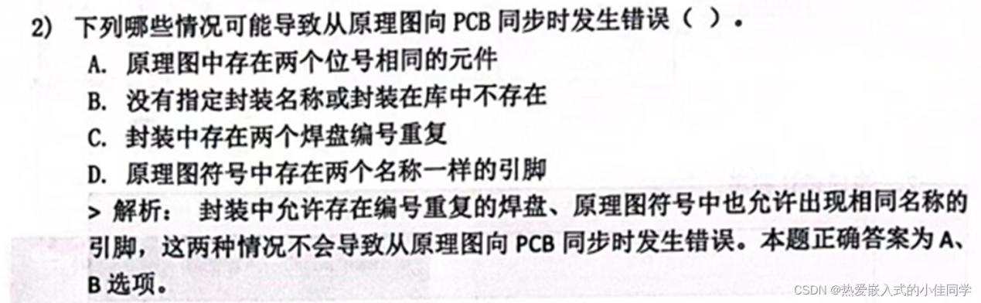
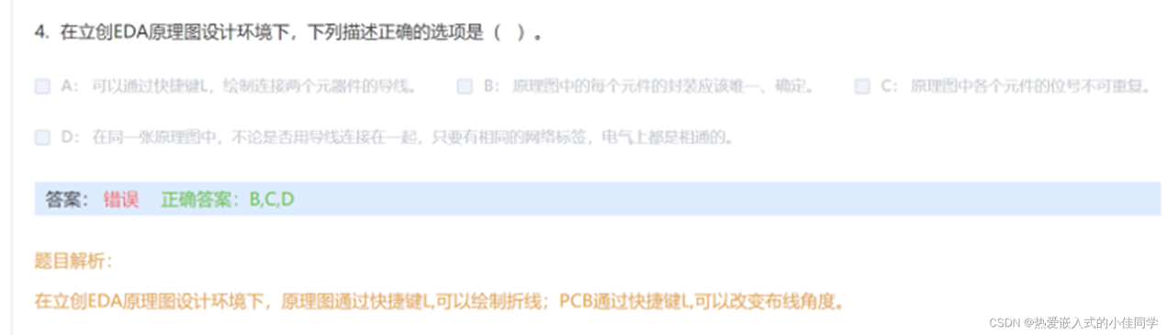
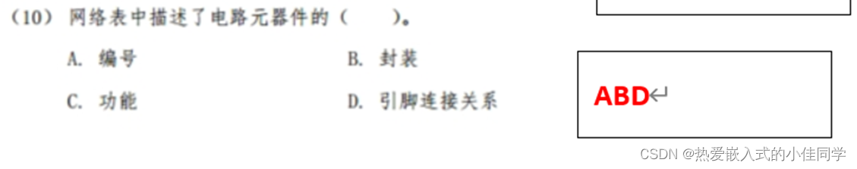
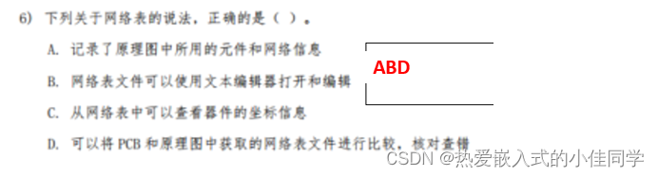
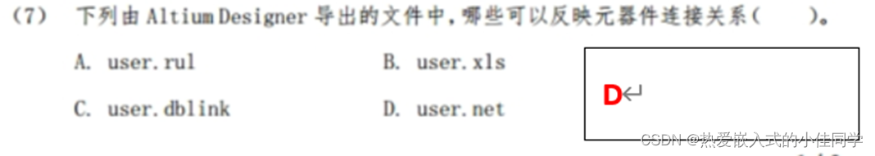
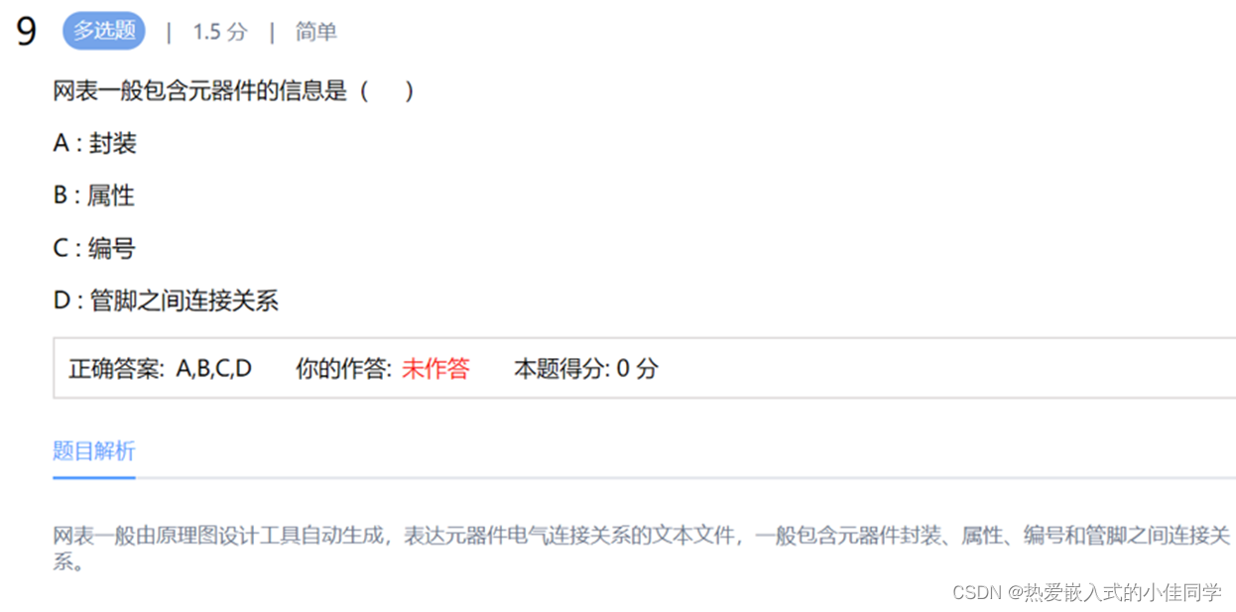
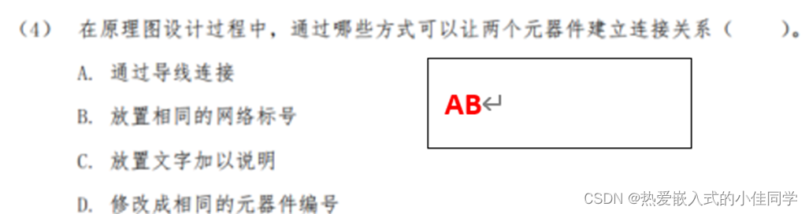
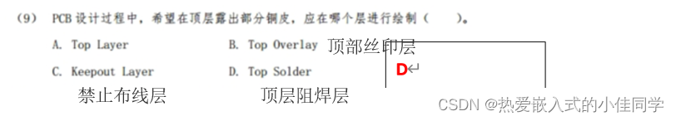
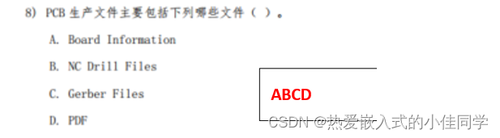
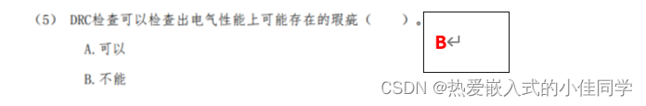
DRC（design rules check）检查，就是自己设置一些参数，如孔外径，孔内径，线宽线距等，由软件自动检查，而电气性能指的是电气实际使用的好坏，跟自己设置的规则没有太大的关系。
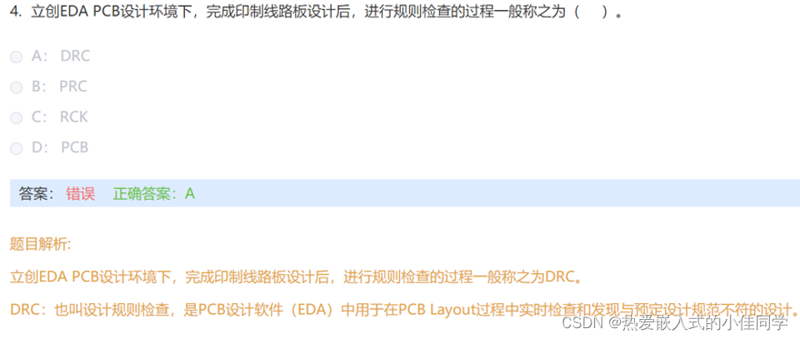
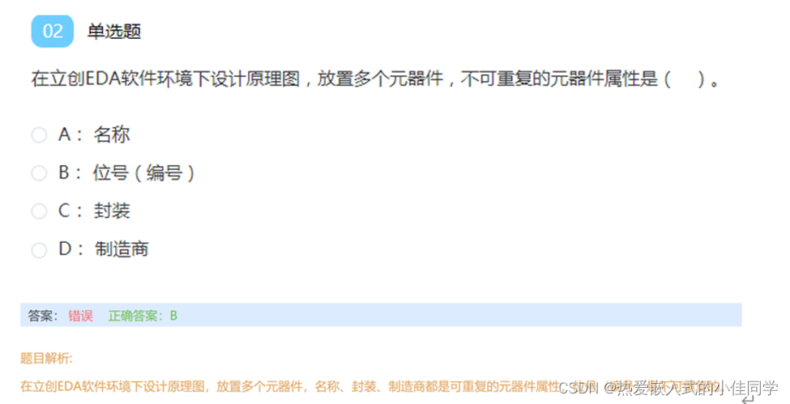
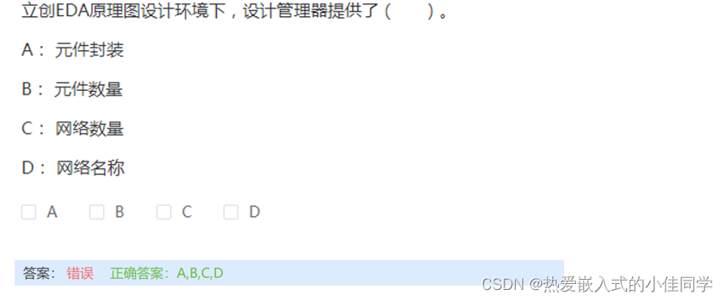
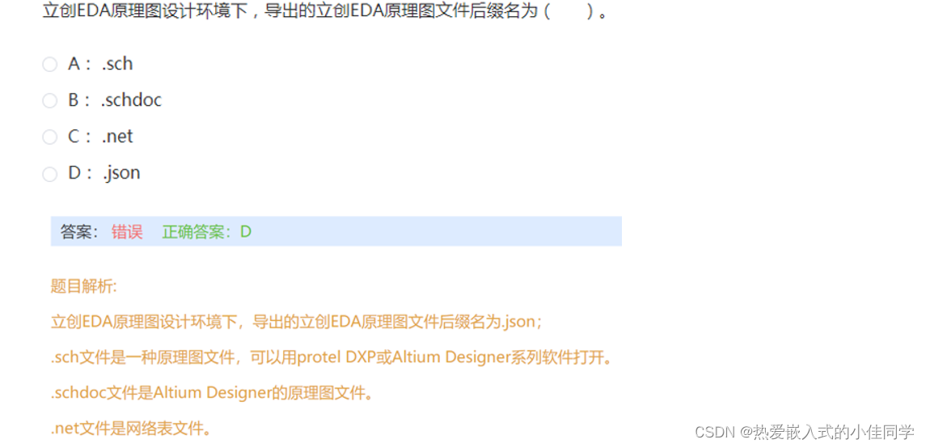
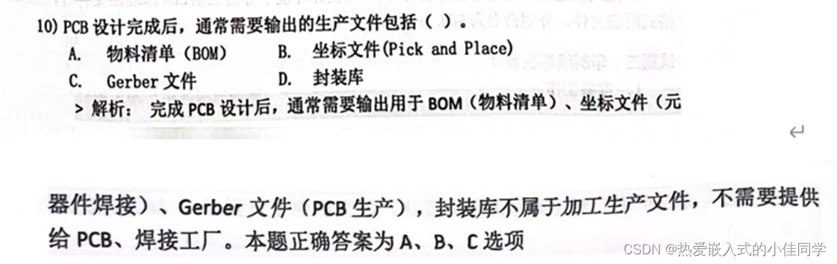
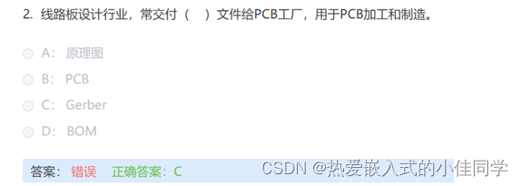

8.PCB硬件

线性电源和开关电源
线性电源和开关电源是两种常见的电源供应器件，它们在原理、性能和应用方面有一些显著的区别。
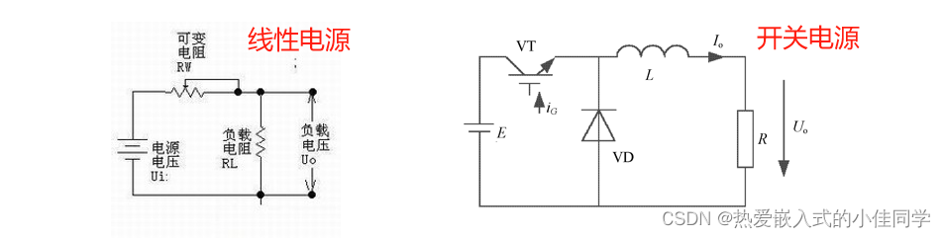
原理：

线性电源：线性电源通过调节一个或多个线性元件（如晶体管、二极管或电阻）的工作状态来调整输出电压。它们的基本原理是利用线性元件的导通状态来调节输入电压以获得所需的输出电压。
开关电源：开关电源使用开关器件（例如晶体管、场效应管）来将输入电压快速切换为高频脉冲，然后通过滤波电路将其转换为所需的输出电压。开关电源的工作原理是利用开关器件的开关行为来调节电压。
效率：

线性电源：由于线性电源的调节元件是在直流通电的情况下消耗能量，因此其效率相对较低，通常在40%到60%之间。
开关电源：开关电源利用高频开关的方式来调节电压，因此其效率通常较高，可以达到70%到90%以上，这使得开关电源在大功率、高效率的应用中更为普遍。
体积和重量：

线性电源：由于线性电源的工作原理和构造较为简单，因此其体积和重量相对较大。
开关电源：开关电源利用高频开关的方式可以实现较高的功率密度，因此相同功率下，开关电源通常比线性电源更小巧轻便。
成本：

线性电源：由于构造简单，线性电源的成本通常较低。
开关电源：由于需要使用高频开关器件和复杂的控制电路，开关电源的制造成本较高。
稳定性和噪声：

线性电源：线性电源的输出较为稳定，且产生的噪声相对较少。
开关电源：由于高频开关的存在，开关电源可能会产生较多的电磁干扰噪声，需要额外的滤波电路进行处理，以确保输出的稳定性和纯净度。
根据具体的应用需求，选择适合的电源类型是非常重要的。通常情况下，对于高功率、高效率、小体积的要求，开关电源更为适用；而对于低功率、成本敏感、对输出稳定性要求较高的应用，则线性电源可能更为合适。
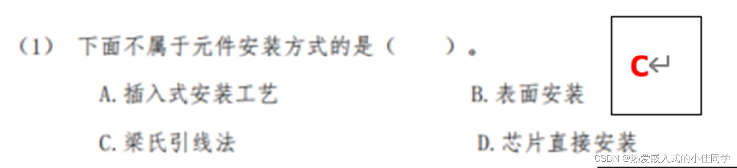
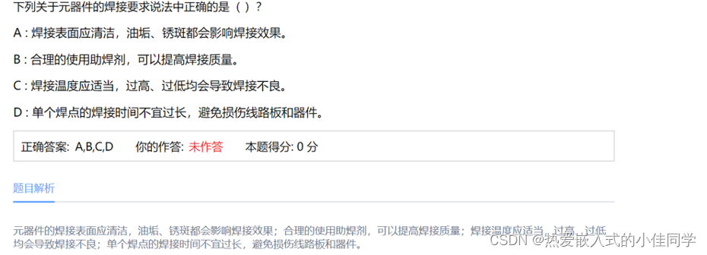
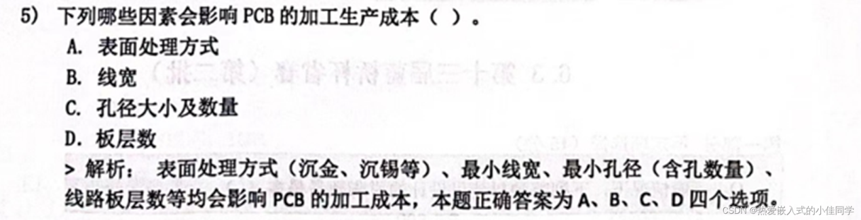
SMT（Surfacemounting Technology）指表面组装技术
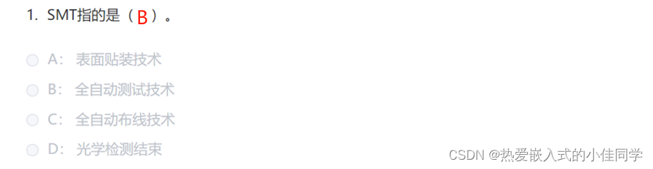
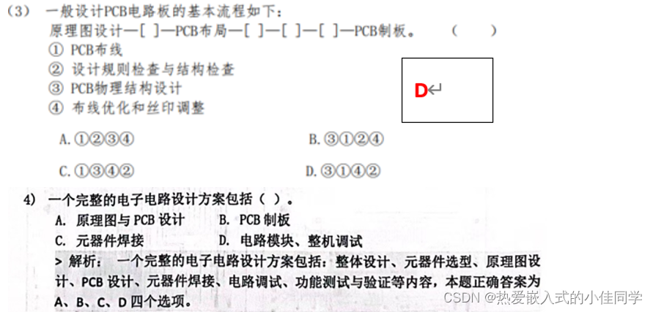
EDA全称是（Electronic Design Automation）
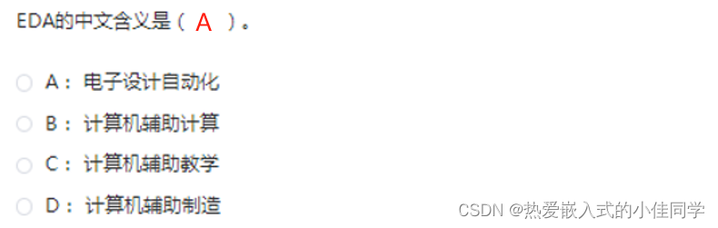
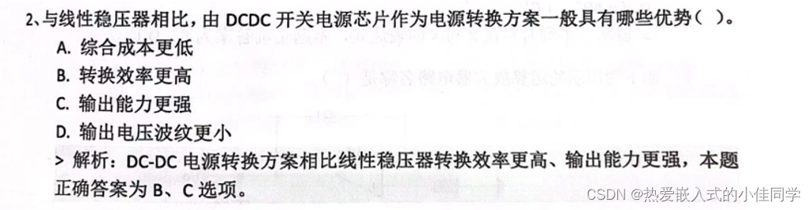

二、数电知识点和题目分析

1.门电路
关于门电路基础知识可看：门电路知识点总结-CSDN博客
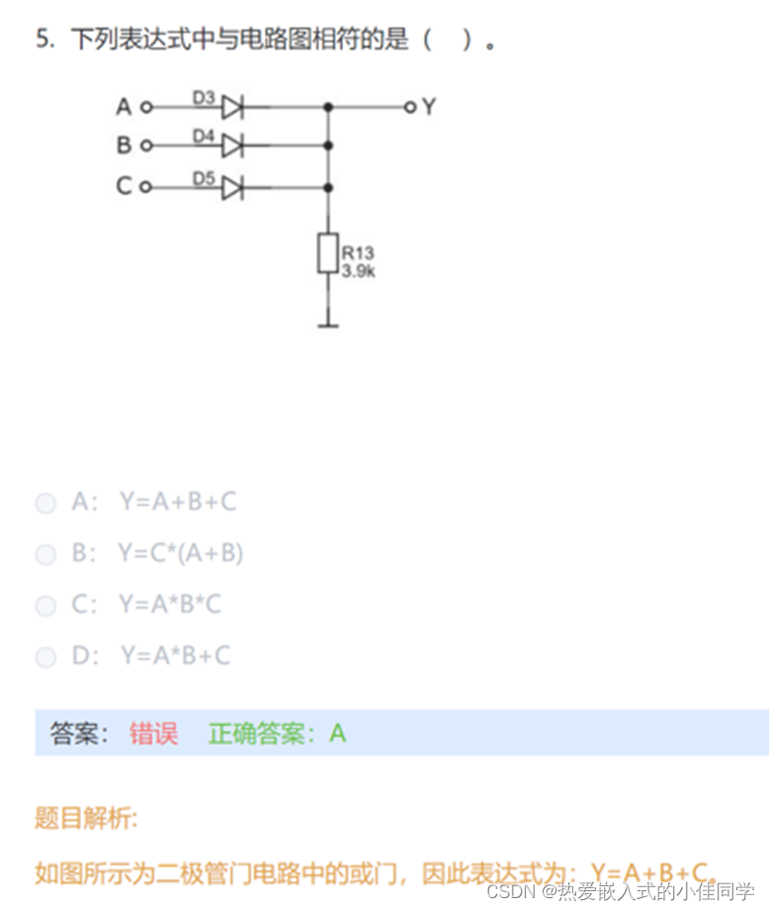
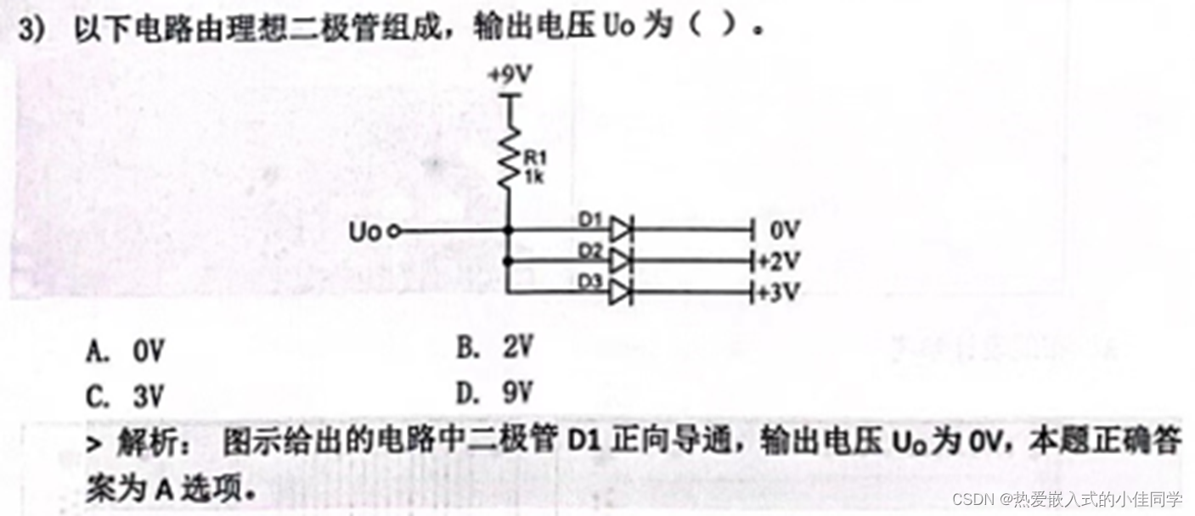
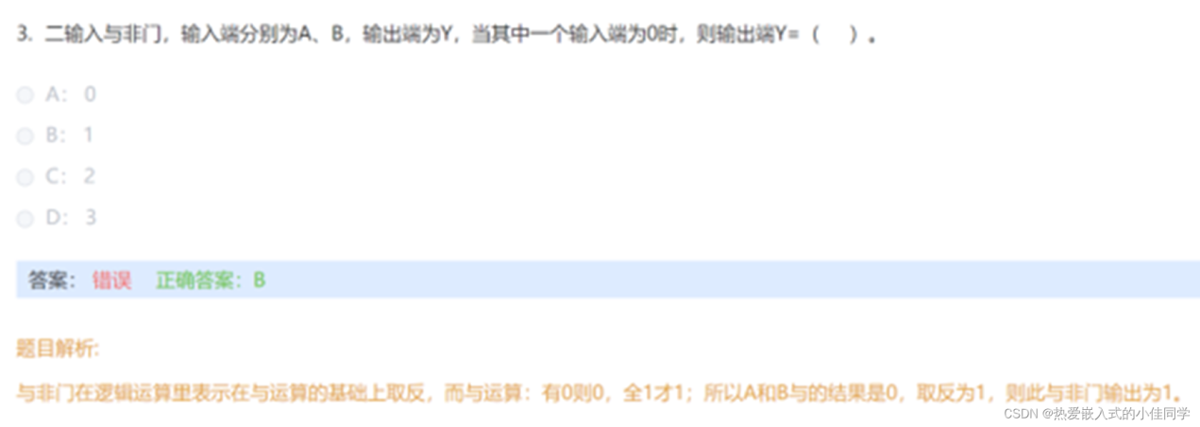
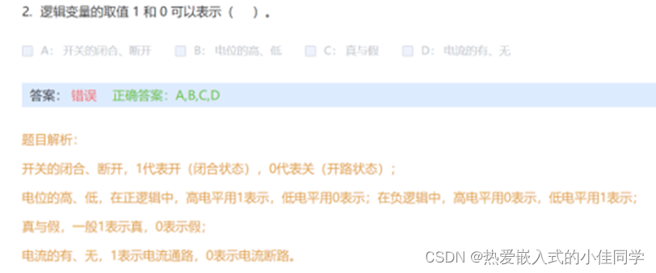
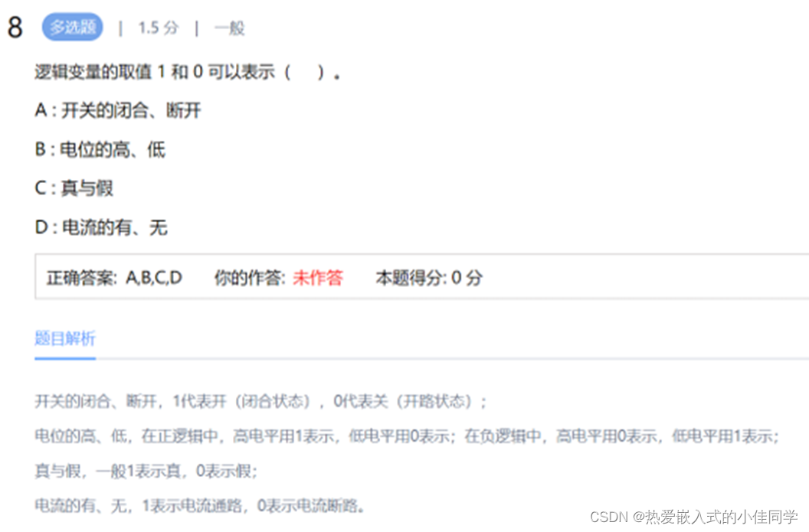
反馈量若取自输出电压，则称电压反馈；若取自输出电流，则称电流反馈。 反馈量与输入量若以电压方式相叠加，则称为串联反馈；若以电流方式相叠加，则称并联反馈。 因此，交流负反馈有四种组态即电压串联，电压并联，电流串联和电流并联。
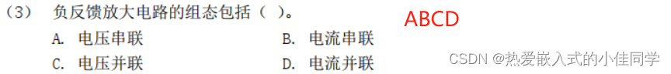

2.逻辑代数
关于逻辑代数基础知识可看：数字电路基础（Digital Circuit Basis ）-CSDN博客
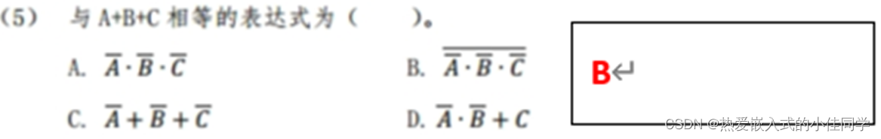

3.组合逻辑电路
关于组合逻辑电路基础知识可看：组合逻辑电路( Combinational Logic Circuit)知识点总结-CSDN博客
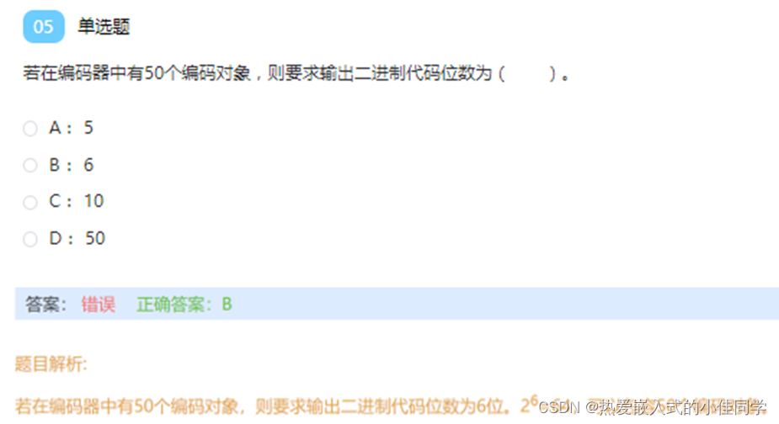
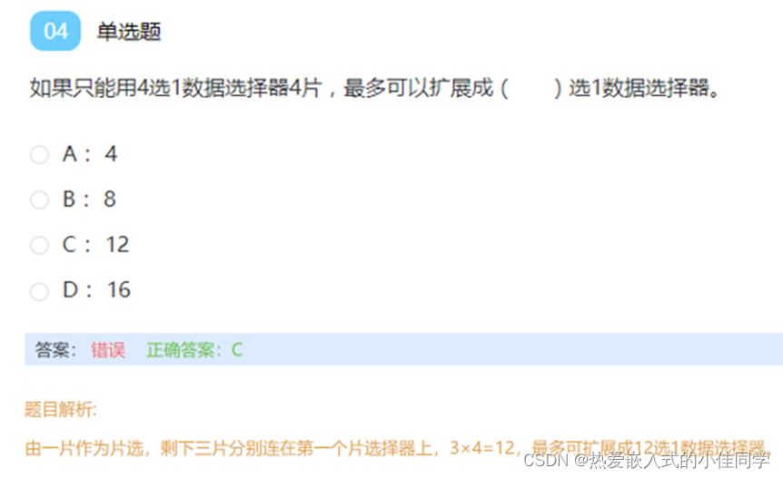
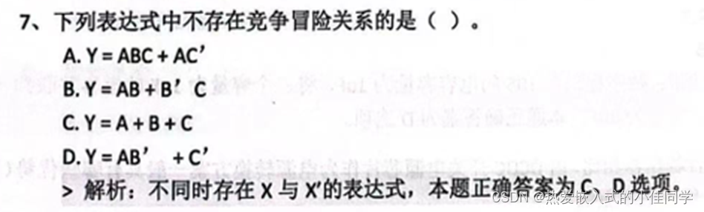
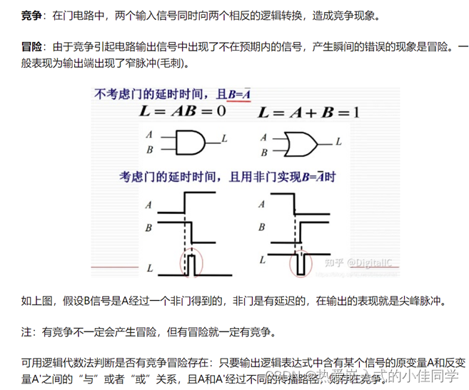

4.触发器
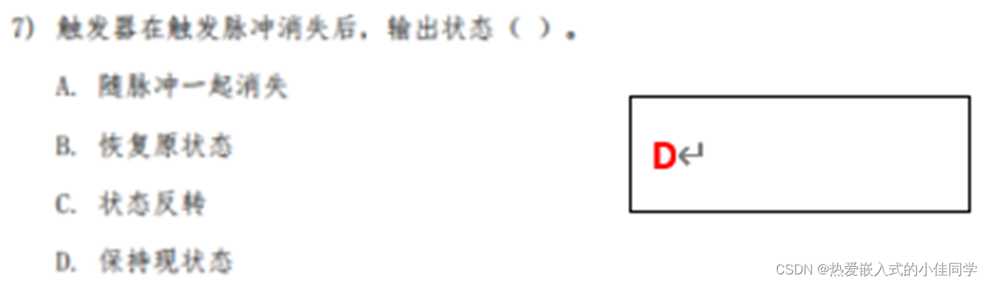

5.时序逻辑电路
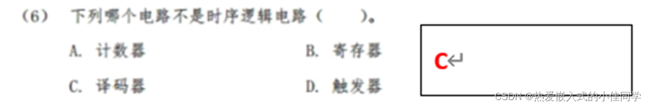
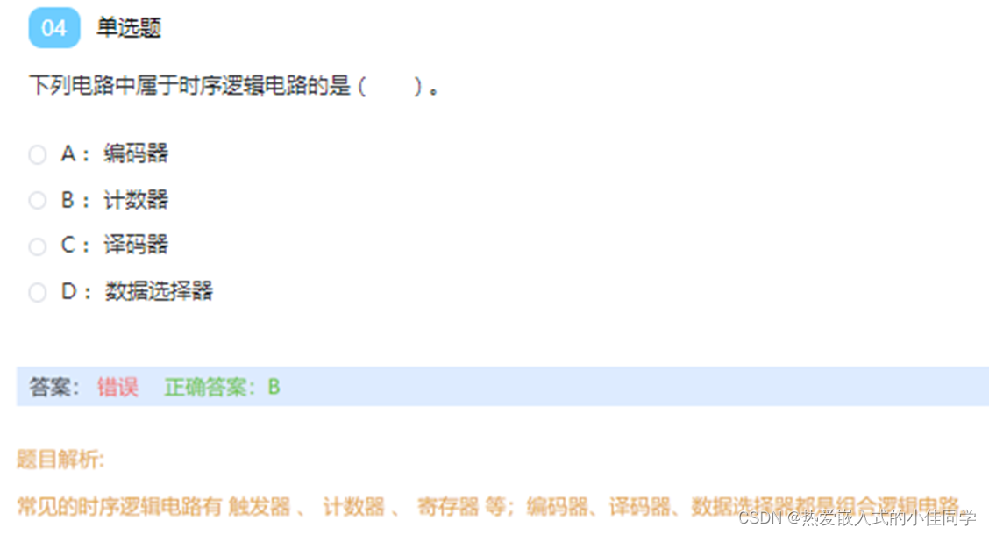
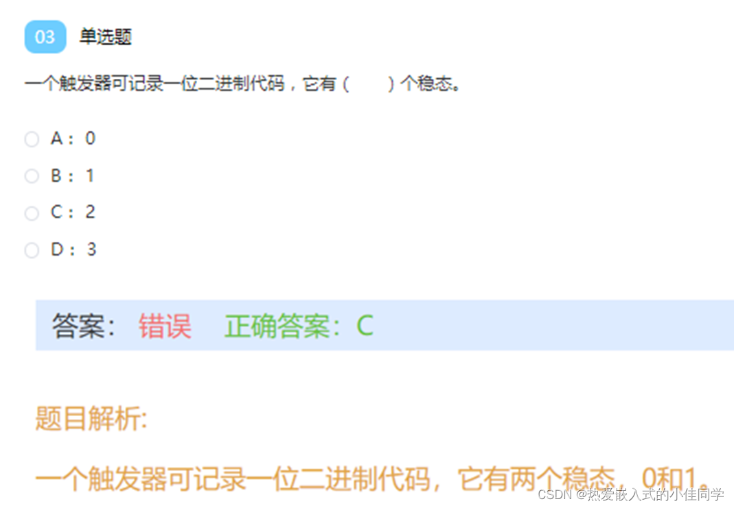
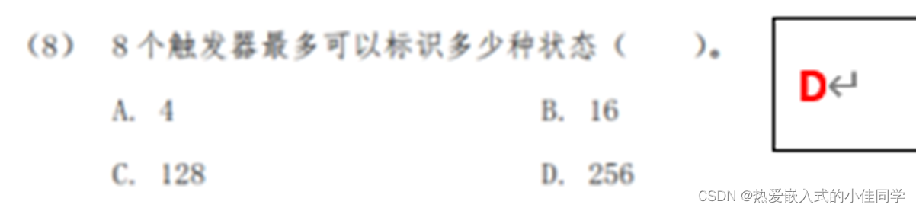
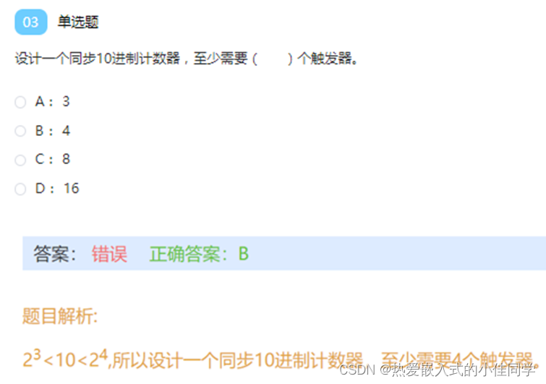
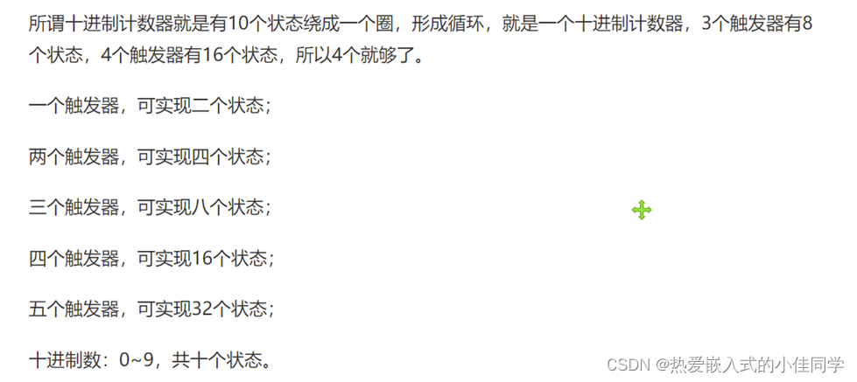
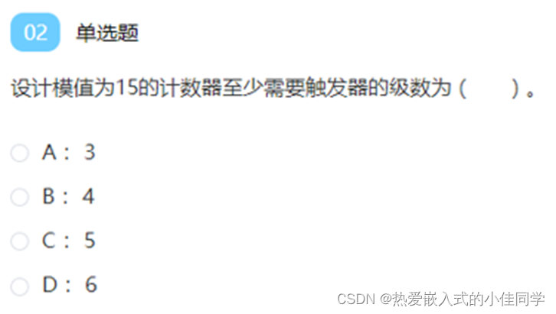
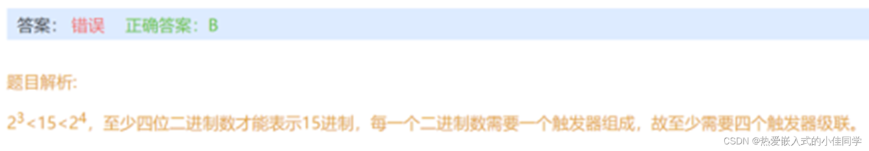
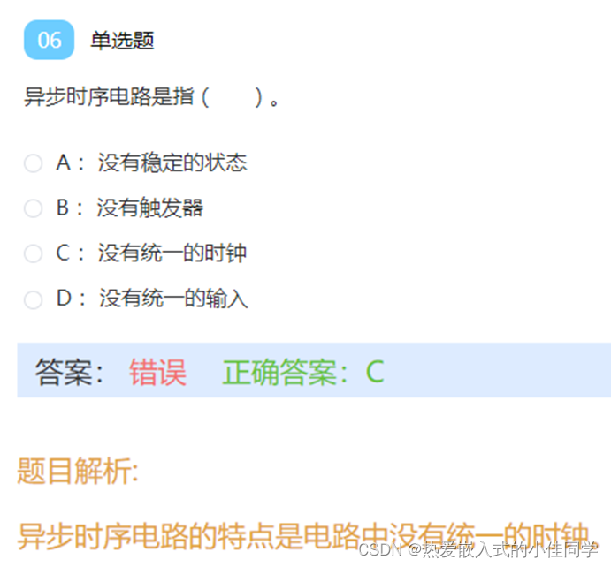

6.其他
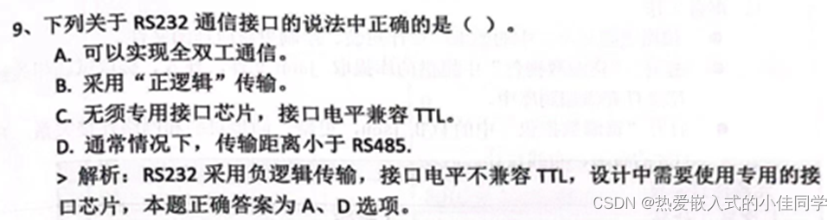
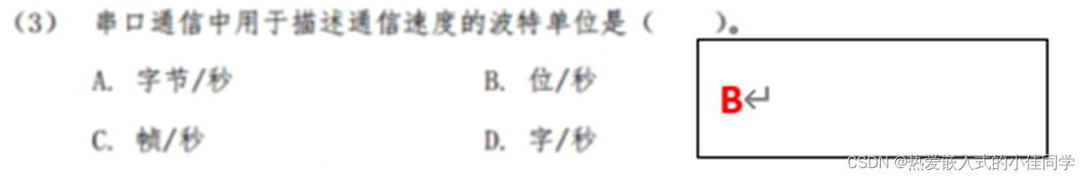
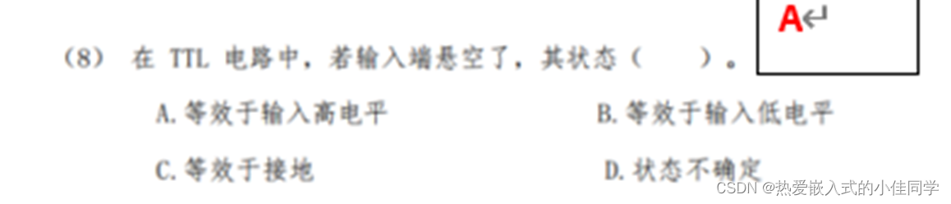
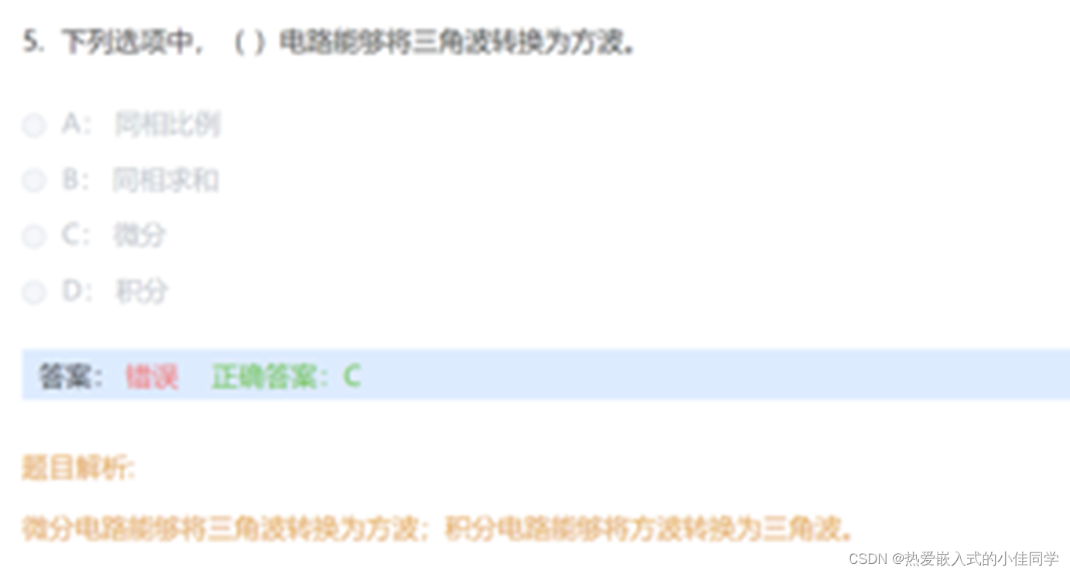
一般ADC和DAC的转换范围是跟参考电压有关的，跟供电电压关系不大，在这里我们把2.4V来均匀的量化为八位的二进制
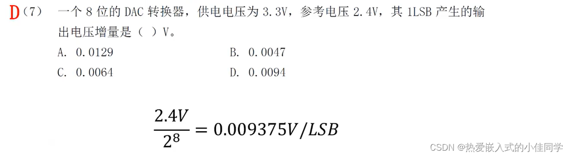

三、模电知识点和题目分析

1.运算放大器
关于二极管的基础知识可看：运放知识点总结-CSDN博客
理想运算放大器输入内阻无穷大，输出内阻为零
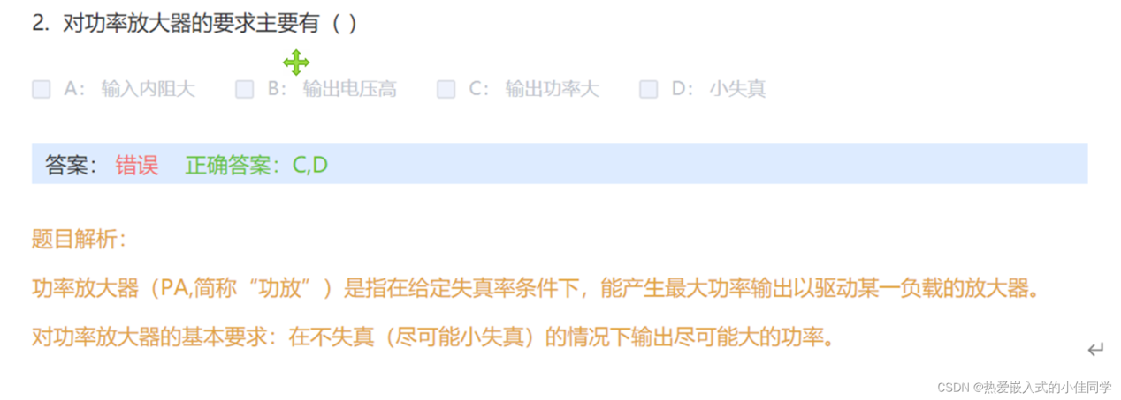
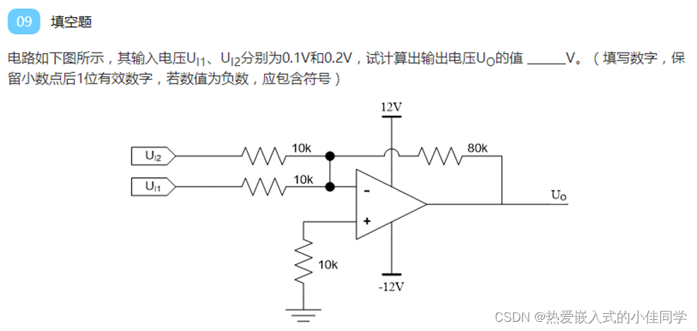
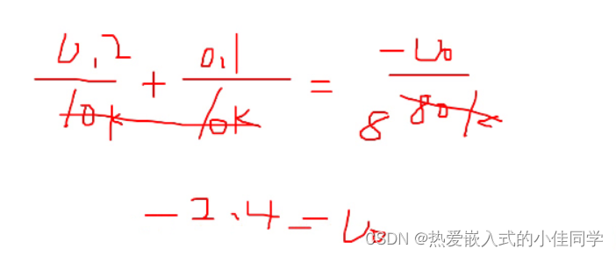
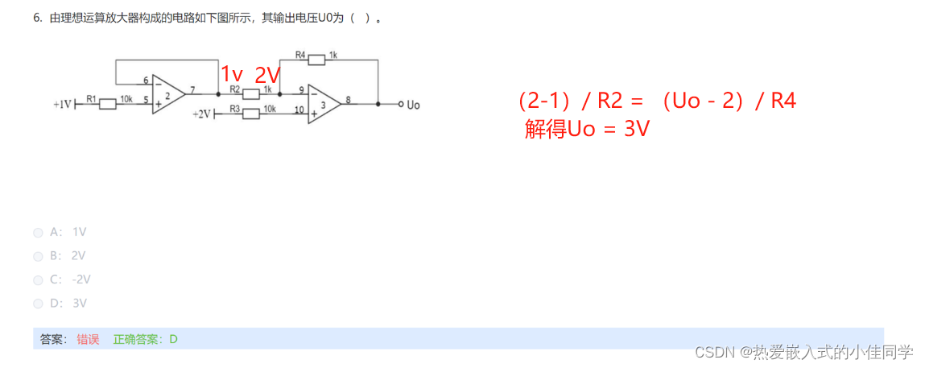
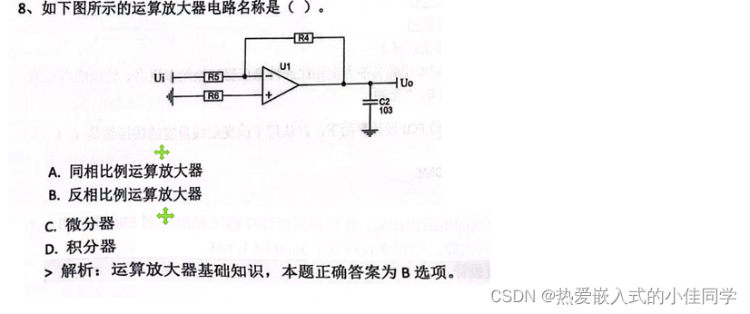
特点：
- 输入端接正为同相，接负为反相
- 反馈电路都是接到反相输入端
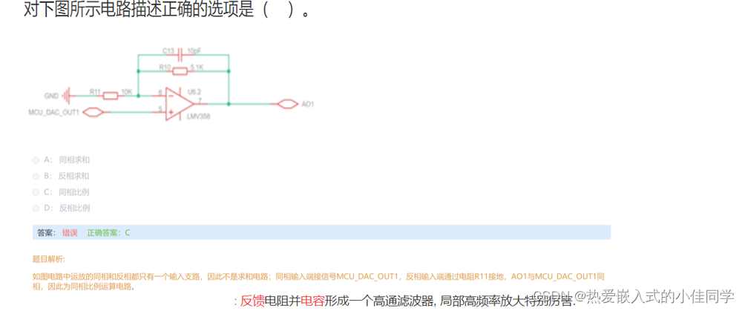
反馈电路接到同向端的话就成为振荡器，不是放大器了，不能用虚短虚断
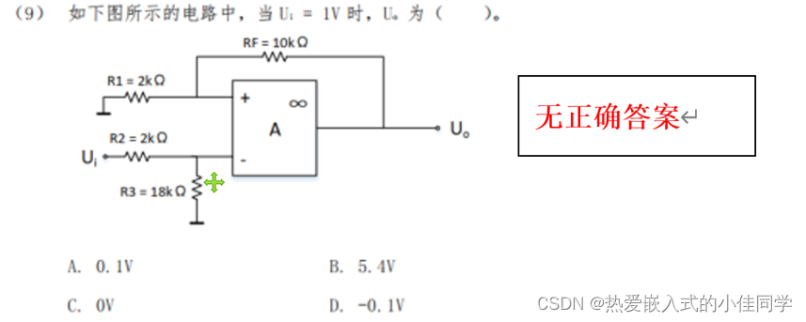
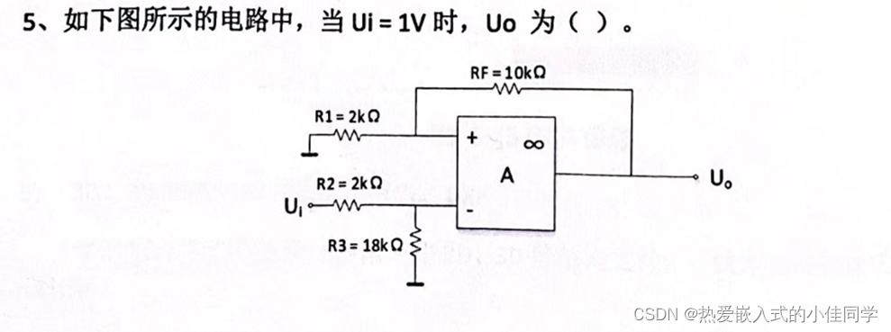
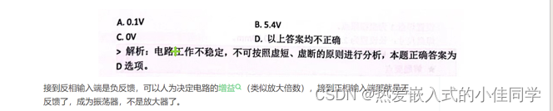
2.二极管和三极管
关于二极管的基础知识可看：二极管知识点总结_二极管 cnds-CSDN博客

关于三极管的基础知识可看：三极管知识点总结-CSDN博客

截止：发射结电压小于开启电压，集电结反偏

放大：发射结正偏，发射结电压大于开启电压，集电结反偏

饱和：发射极正偏，集电极正偏
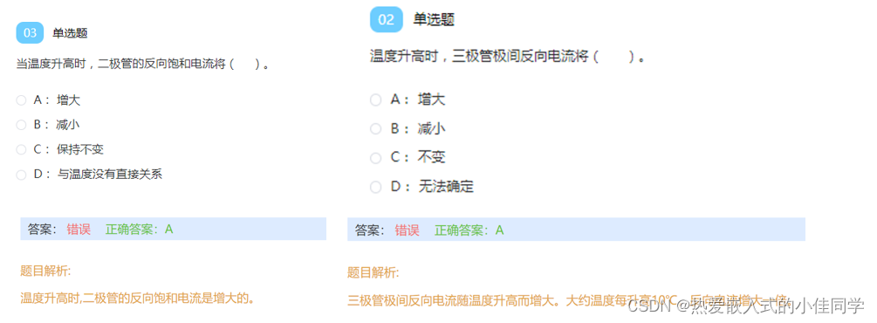
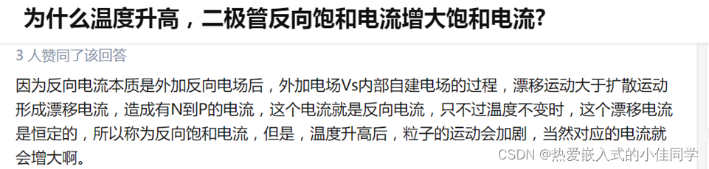
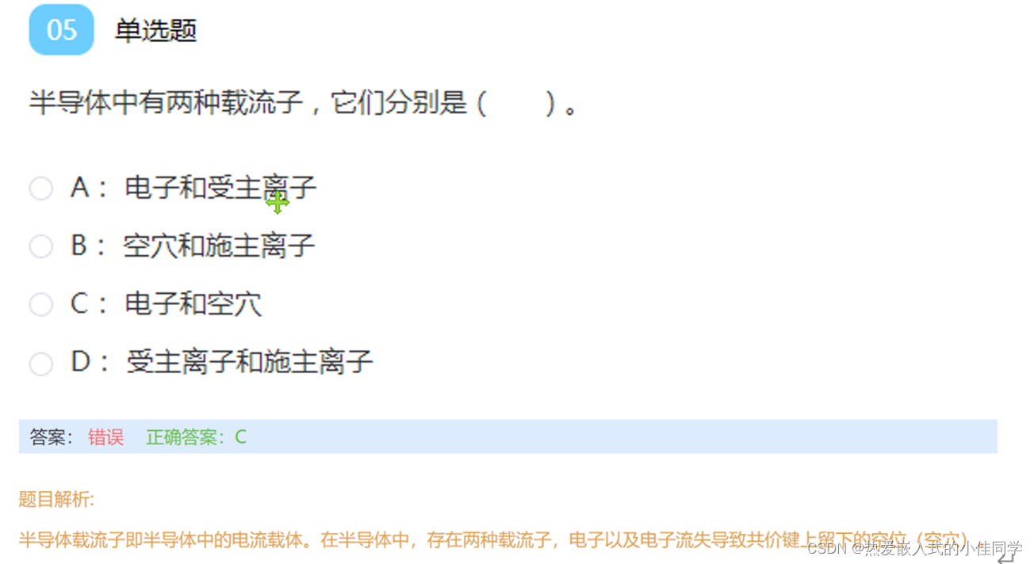
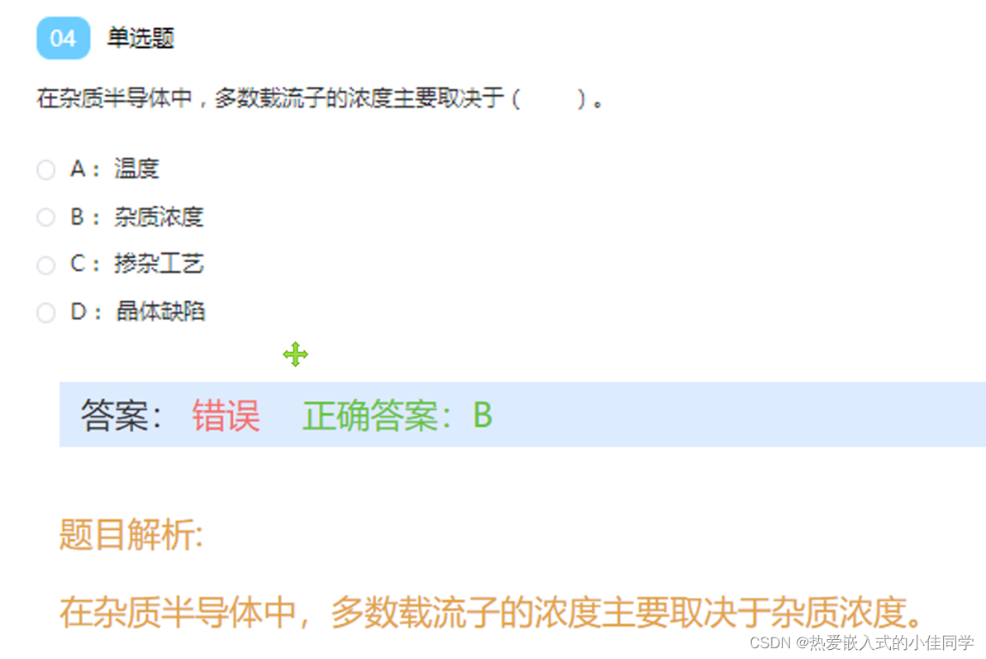
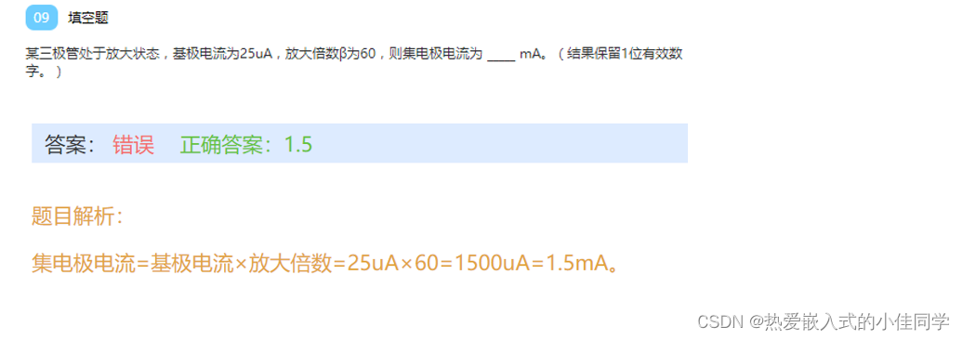
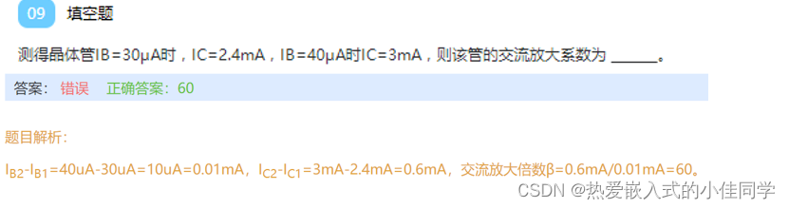
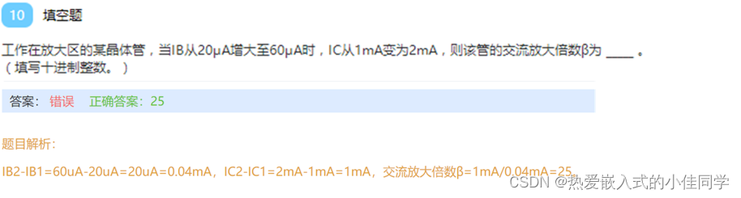
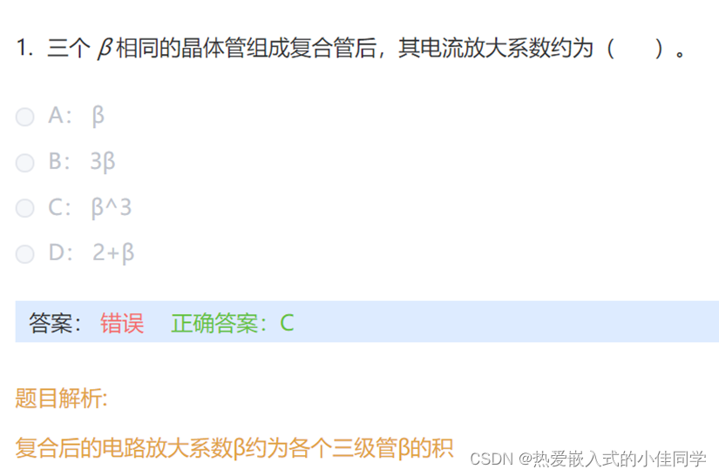
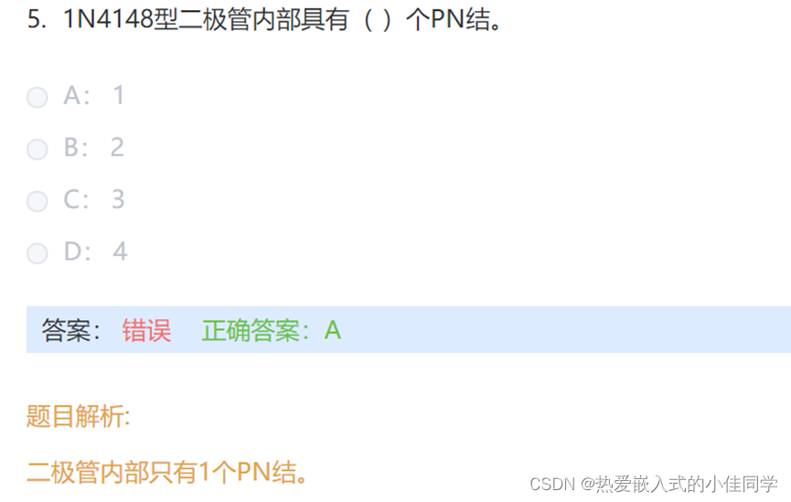
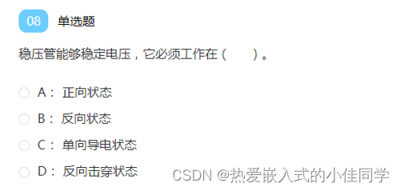
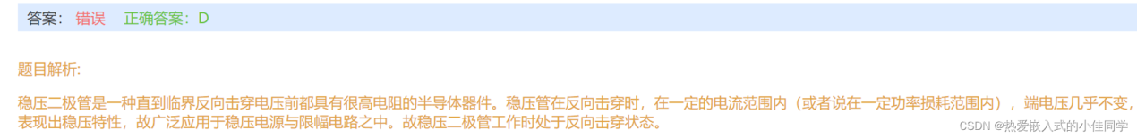
静态工作点也叫Q点一般包括IBQ、ICQ、UCEQ
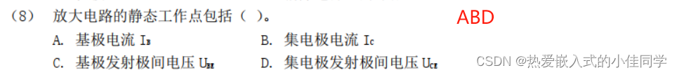

3.戴维南定理和叠加定理
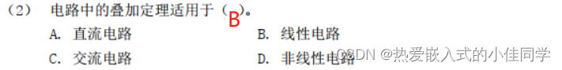
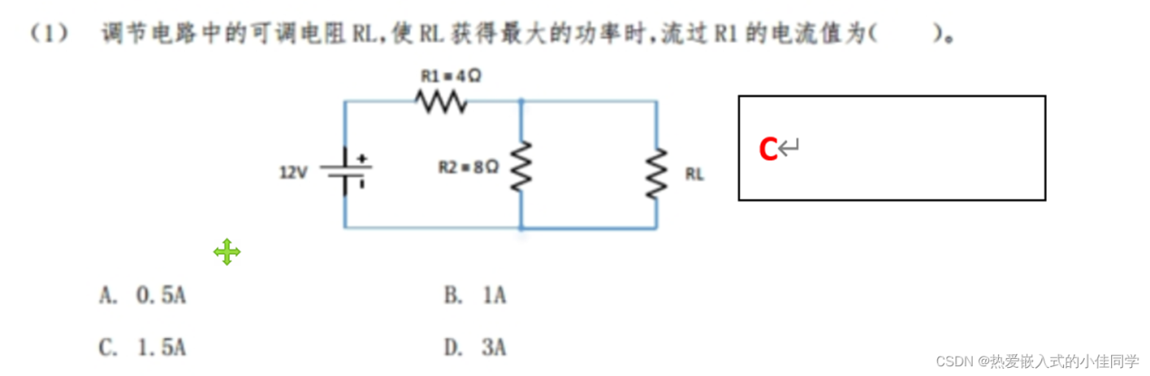
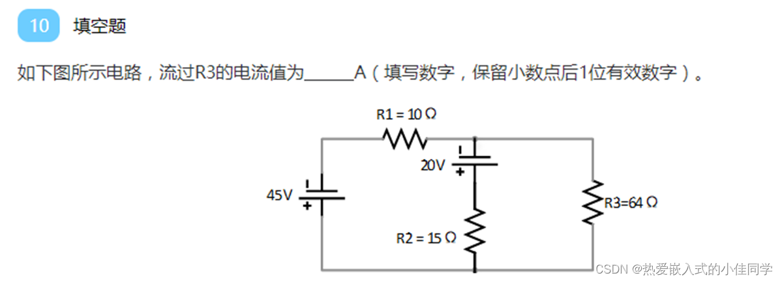
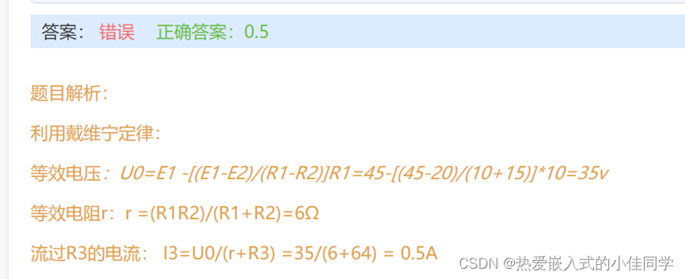
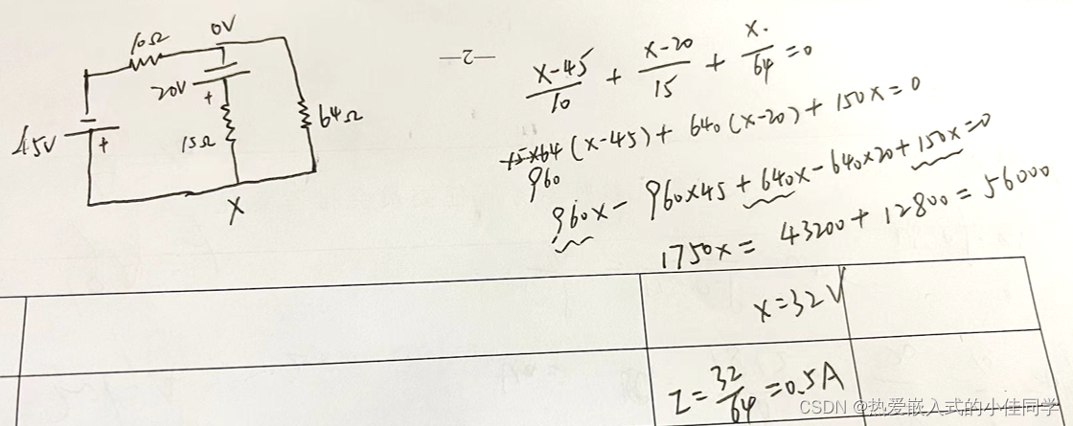
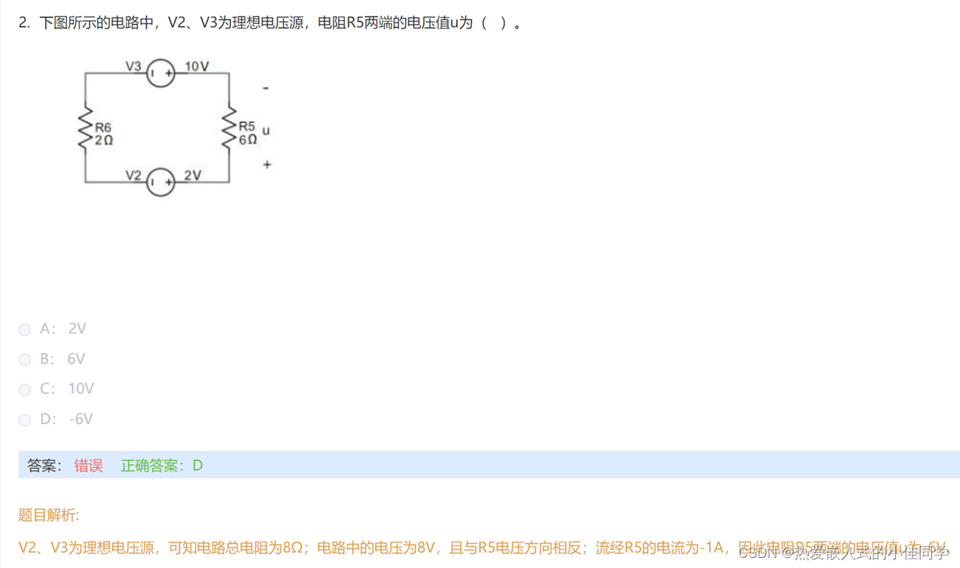
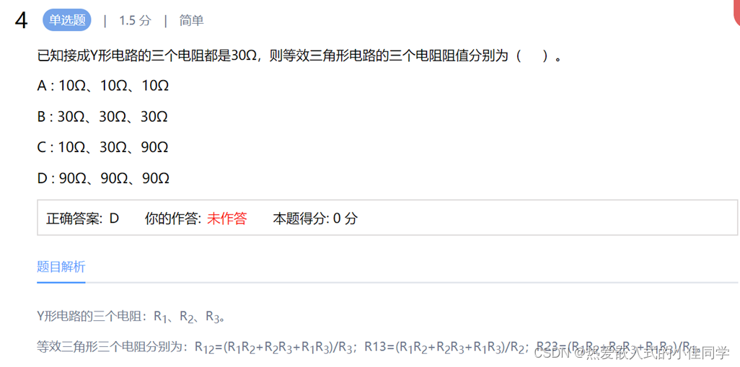
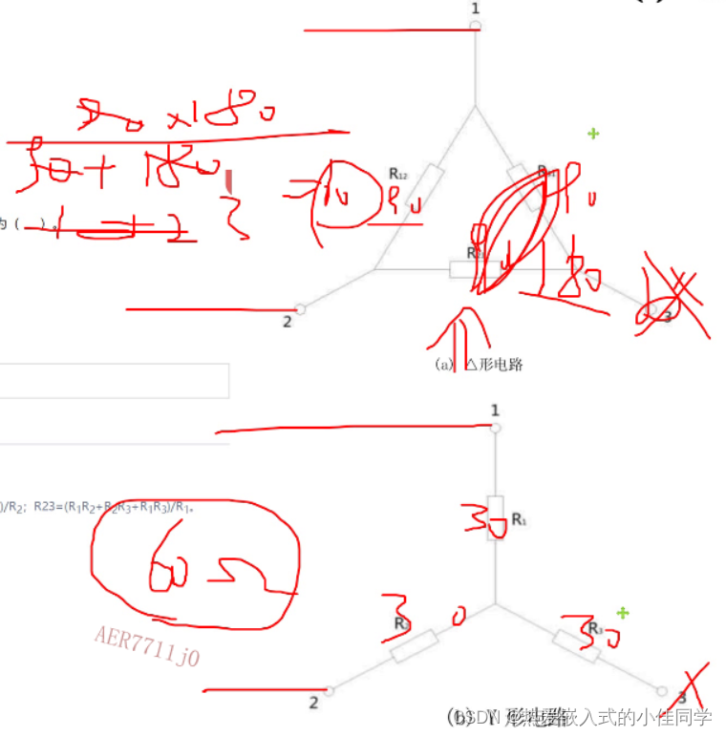

4.滤波器
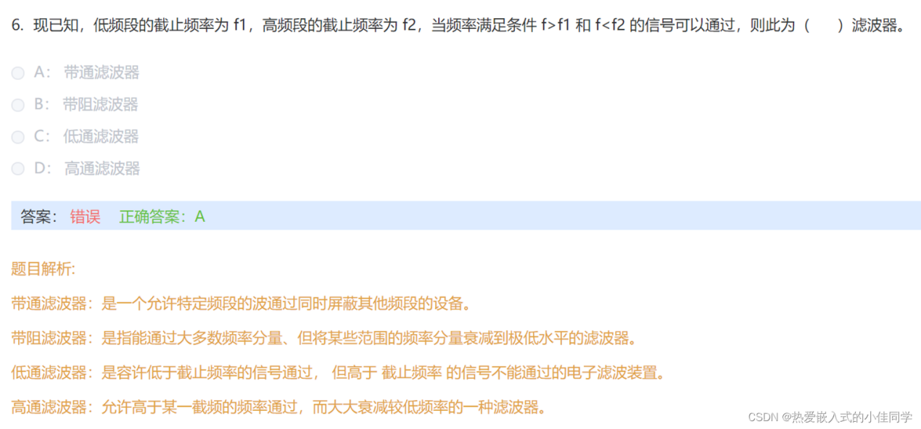
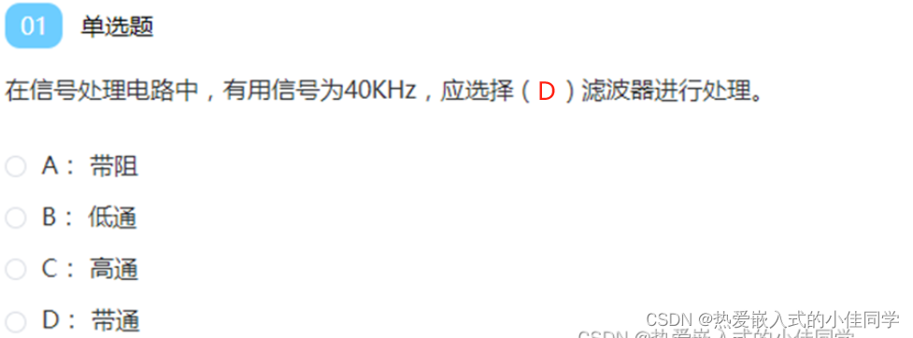
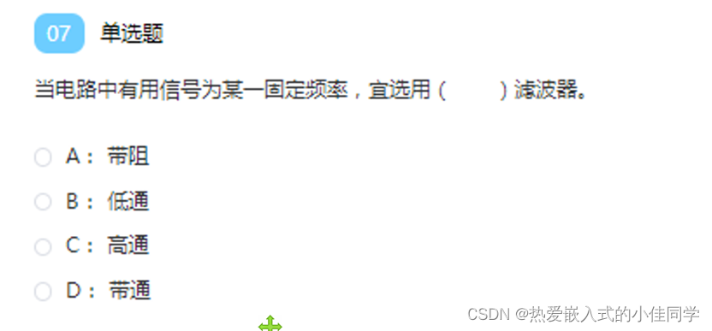
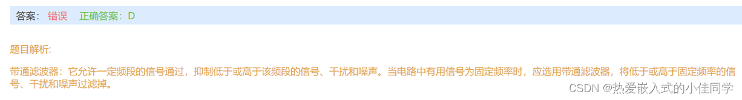

5.输入输出电阻
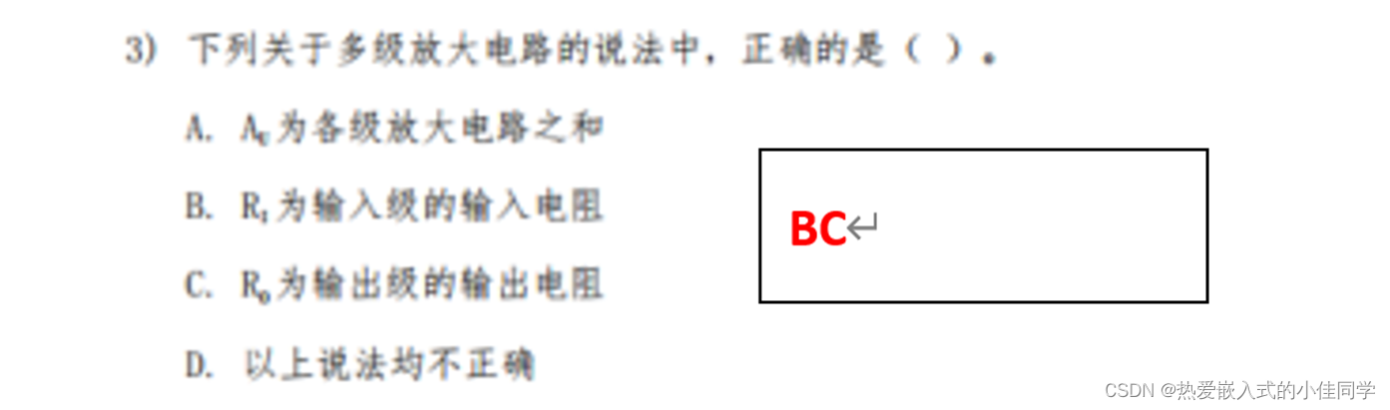
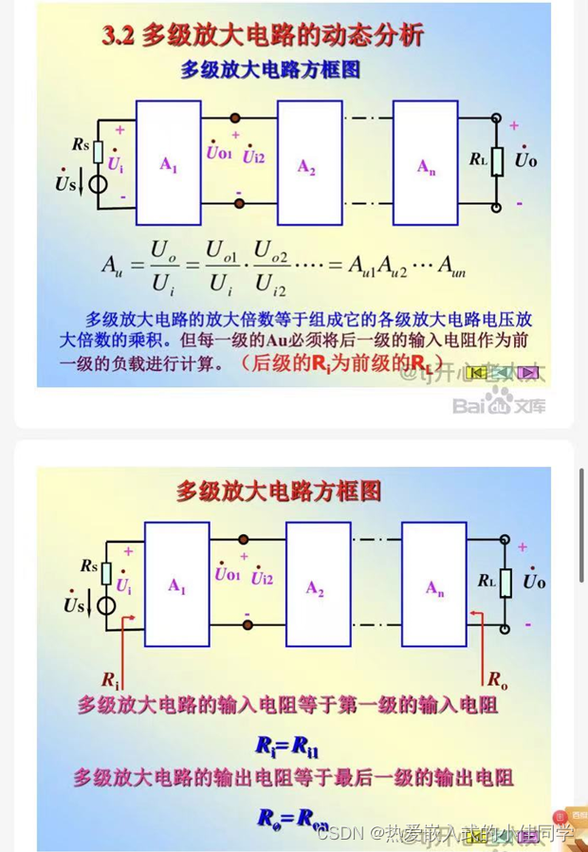
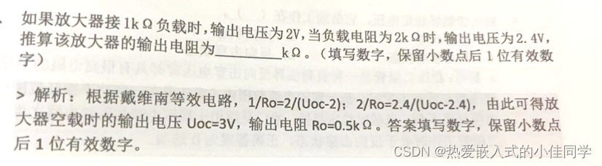
Uoc是指电池片在未连接任何负载时的电压，也称为开路电压。
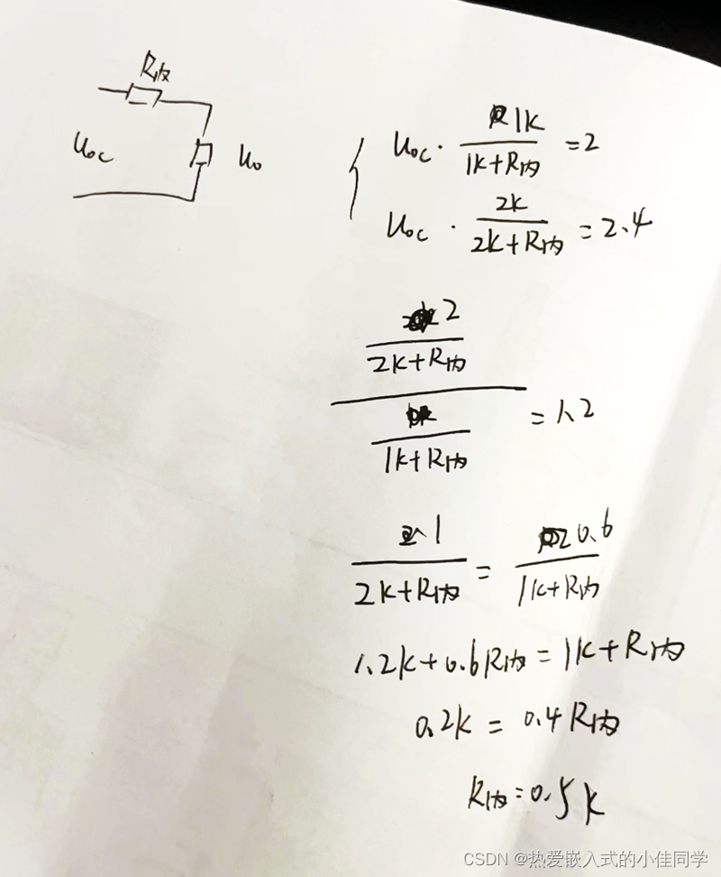
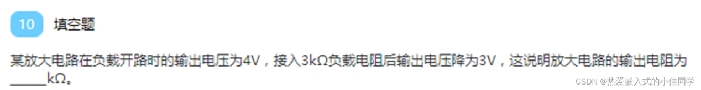
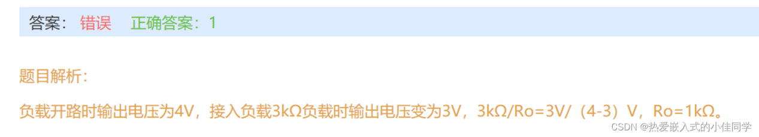

6.其他
